**UNIVERSIDAD AUTÓNOMA “TOMÁS FRÍAS”**

**VICERRECTORADO**

**INSTITUTO DE INVESTIGACIÓN DE LA FACULTAD DE INGENIERÍA TECNOLÓGICA**

**DIRECCIÓN DE INVESTIGACIÓN CIENTÍFICA Y TECNOLÓGICA**

**FACULTAD DE INGENIERÍA TECNOLÓGICA**

**CARRERA DE INGENIERÍA MECATRÓNICA**

****

**DISEÑO Y CONSTRUCCIÓN DE UN BRAZO NEUMÁTICO PARA MANIPULAR MINERAL EN LAS EMPRESAS MINERAS DE POTOSÍ**

**“INVESTIGACIÓN”**

**Autor: Univ. Luis Benjamín Romano Siñani**

**Gestión: 2019**

**POTOSÍ** - **BOLIVIA**

**ÍNDICE**

[CAPÍTULO I 1](#_Toc26993012)

[1.1. INTRODUCCIÓN. 1](#_Toc26993013)

[1.2. FUNDAMENTOS DE NEUMATICA. 2](#_Toc26993014)

[1.2.1. Historia de la Neumática. 2](#_Toc26993021)

[1.2.2. Propiedades del aire comprimido. 2](#_Toc26993022)

[1.3. ANTECEDENTES. 3](#_Toc26993023)

[1.3.1. Los robots en la industria: evolución y perspectivas. 4](#_Toc26993025)

[1.3.2. Mirando hacia el futuro. 5](#_Toc26993026)

[1.4. JUSTIFICACIÓN. 5](#_Toc26993027)

[1.4.1. Justificación teórica. 5](#_Toc26993029)

[1.4.2. Justificación práctica. 5](#_Toc26993030)

[1.4.3. Justificación económica. 6](#_Toc26993031)

[1.4.4. Justificación social. 6](#_Toc26993032)

[1.5. PROBLEMAS DE NVESTIGACIÓN. 6](#_Toc26993033)

[1.6. OBJETIVOS. 7](#_Toc26993034)

[1.6.1. Objetivo general. 7](#_Toc26993037)

[1.6.2. Objetivos específicos. 7](#_Toc26993038)

[1.7. HIPOTESIS, OPERACIONALIZACION DE VARIABLES. 7](#_Toc26993039)

[1.7.1. Hipótesis. 7](#_Toc26993041)

[1.7.2. Identificación de variables. 8](#_Toc26993042)

[1.8. DISEÑO METODOLÓGICO. 8](#_Toc26993043)

[1.8.1. Tipo de investigación. 8](#_Toc26993045)

[1.8.2. Métodos de investigación. 8](#_Toc26993046)

[1.9. RECOLECCIÓN DE INFORMACIÓN. 9](#_Toc26993047)

[1.10. INTRUMENTOS DE RECOLECCION DE INFORMACIÓN. 9](#_Toc26993048)

[CAPÍTULO II 10](#_Toc26993049)

[2.1. MATERIALES PARA EL PROYECTO. 10](#_Toc26993051)

[2.2. AIRE NEUMÁTICO. 10](#_Toc26993052)

[2.3. APLICACIONES INDUSTRIALES Y TECNOLÓGICAS. 10](#_Toc26993053)

[2.4. SISTEMAS NEUMÁTICOS. 10](#_Toc26993054)

[2.5. ACTUADORES. 11](#_Toc26993055)

[2.5.1. Actuadores hidráulicos y neumáticos. 11](#_Toc26993062)

[2.5.2. Elementos neumáticos de movimiento rectilíneo. 12](#_Toc26993063)

[2.5.3. Cilindros de simple efecto. 12](#_Toc26993064)

[2.5.4. Cilindros de doble efecto. 13](#_Toc26993065)

[2.6. CÁLCULO DE LA FUERZA. 14](#_Toc26993066)

[2.6.1. Cálculo de la fuerza teórica del cilindro A. 15](#_Toc26993068)

[2.6.2. Cálculo de la fuerza teórica del cilindro B. 16](#_Toc26993069)

[2.6.3. Cálculo de la fuerza teórica del cilindro C. 17](#_Toc26993070)

[2.7. CONSUMO DE AIRE EN CILINDROS. 18](#_Toc26993071)

[2.7.1. Consumo de aire del cilindro A. 19](#_Toc26993073)

[2.7.2. Consumo de aire del cilindro B. 20](#_Toc26993074)

[2.7.3. Consumo de aire del cilindro C. 20](#_Toc26993075)

[2.7.4. Consumo de aire total. 20](#_Toc26993076)

[2.8. TIPOS DE SUJECIÓN. 21](#_Toc26993077)

[2.9. VÁLVULAS NEUMÁTICAS. 21](#_Toc26993078)

[2.9.1. Tipificación según vías/posiciones: Válvula X/Y 22](#_Toc26993081)

[2.10. FACTORES PARA SELECCIÓN DE VÁLVULAS. 22](#_Toc26993082)

[2.11. VÁLVULAS SOLENOIDES. 23](#_Toc26993083)

[2.12. COMPRESOR DE AIRE. 24](#_Toc26993084)

[2.12.1. Tipos de compresores. 27](#_Toc26993088)

[2.13. UNIDAD DE MANTENIMIENTO. 29](#_Toc26993089)

[2.14. VALVULAS REGULADORES DE CAUDAL. 34](#_Toc26993090)

[2.14.1. Válvula de Estrangulación Regulable. 34](#_Toc26993093)

[2.14.2. Válvula de Estrangulación Regulable con Antirretorno. 34](#_Toc26993094)

[2.14.3. Tipos de reguladores de caudal 36](#_Toc26993095)

[2.15. MANGUERA NEUMÁTICA 39](#_Toc26993096)

[2.15.1. Diámetros de manguera neumática. 40](#_Toc26993098)

[2.16. MOTOR DE CORRIENTE CONTINÚA. 41](#_Toc26993099)

[2.16.1. Tipos de motor de corriente continúa. 43](#_Toc26993101)

[2.16.2. Partes principales del motor de corriente continúa. 43](#_Toc26993102)

[CAPÍTULO III 47](#_Toc26993103)

[3.1. CONCLUSIONES Y RECOMENDACIONES. 47](#_Toc26993105)

[3.1.1. Conclusiones. 47](#_Toc26993108)

[3.1.2. Recomendaciones. 47](#_Toc26993109)

[CAPITULO IV 48](#_Toc26993110)

[4.1. SECCION DE REFERENCIA 48](#_Toc26993112)

[4.1.1. Bibliografía 48](#_Toc26993115)

[4.1.2. Páginas de internet 48](#_Toc26993116)

Anexos………………………………………………………………...……49

**INDICE DE FIGURAS**

[Figura 2. 1 Estructuras de los sistemas neumáticos. 11](#_Toc26995559)

[Figura 2. 2 Cilindro de simple efecto. 12](#_Toc26995560)

[Figura 2. 3 Cilindro de doble efecto. 13](#_Toc26995561)

[Figura 2. 4 Consumo de aire en cilindros. 19](#_Toc26995562)

[Figura 2. 5 Tipo de sujeción. 21](#_Toc26995563)

[Figura 2. 6 Simbología de válvulas distribuidoras neumáticas. 22](#_Toc26995564)

[Figura 2. 7 Válvula de solenoide de acción directa (retorno por fuelle). 23](#_Toc26995565)

[Figura 2. 8 Compresor de Aire TRUPER 50 litros 24](#_Toc26995566)

[Figura 2. 9 Compresor utilizado para la recolección de algodón a inicios del siglo XIX. 25](#_Toc26995567)

[Figura 2. 10 Cabezal para compresor de pistón 27](#_Toc26995568)

[Figura 2. 11 Esquema de una Unidad de Mantenimiento. 30](#_Toc26995569)

[Figura 2. 12 Simbología de la unidad de mantenimiento 31](#_Toc26995570)

[Figura 2. 13 Filtro de Aire Neumático 31](#_Toc26995571)

[Figura 2. 14 Regulador de Presión 32](#_Toc26995572)

[Figura 2. 15 Lubricador Neumático 33](#_Toc26995573)

[Figura 2. 16 Válvula de Estrangulación Regulable 34](#_Toc26995574)

[Figura 2. 17 Válvula de Estrangulación Regulable con Antirretorno 34](#_Toc26995575)

[Figura 2. 18 Ejemplo de Aplicación: Regulación de Carrera de Avance 35](#_Toc26995576)

[Figura 2. 19 Reguladores de Caudal 36](#_Toc26995577)

[Figura 2. 20 Tipos de Mangueras Neumáticas 39](#_Toc26995578)

[Figura 2. 21 Medida exterior e interior del Diámetro de la maguera 40](#_Toc26995579)

[Figura 2. 22 Colores de las mangueras Neumáticas 41](#_Toc26995580)

[Figura 2. 23 Motor D.C. 24Voltios 3700 RPM 42](#_Toc26995581)

[Figura 2. 24 Partes del Motor D.C. 43](#_Toc26995582)

**Resumen**

El presente trabajo investigativo es de diseñar y construir un de brazo neumático para manipular minerales en las Empresas Mineras de Potosí, con su finalidad de manipular minerales rápidamente e incrementar su producción en la misma. Las Empresas Mineras, no cuentan con maquinarias neumáticas, dispositivos de mando y control de los actuadores, lo cual genera retraso en tiempos de entrega e incrementa los costos de producción.

Usando las herramientas adecuadas como la observación se obtuvo resultados favorables que posteriormente se encausó hacia un análisis técnico de la mejor propuesta para la culminación de los objetivos que se plateo al inicio del proyecto.

Llegando a la conclusión que la implementación de un brazo neumático incrementara el desarrollo y producción en las Empresas Mineras de Potosí.

# CAPÍTULO I

## INTRODUCCIÓN.

En la actualidad es evidente la necesidad que existe de investigar sobre qué alternativas se pueden utilizar para la manipulación de objetos y agilizar los procesos de producción, esto podría ser posible por medio de máquinas, automatizando así los procesos por medio de la robótica.

La importancia del desarrollo de este proyecto radica en la utilidad que tiene la robótica en la industria y sus múltiples aplicaciones como por ejemplo en procesos de fundición, en procesos de soldadura, aplicación de materiales, alimentación de las maquinas, para montaje, palatización, etc.

En el presente documento se dará a conocer la propuesta del diseño y construcción de un equipo de laboratorio, verificando la viabilidad y factibilidad del desarrollo del mismo, mediante la confirmación de la existencia de la información, equipo y la inversión necesaria para la materialización del mismo.

El trabajo consta de cuatro etapas. En la primera de ellas se presenta los fundamentos de la neumática, los componentes que se utilizan en los circuitos neumáticos, ventajas y desventajas de la neumática entre otros. En la segunda etapa se presenta los fundamentos de la robótica, sus orígenes y algunas aplicaciones de esta en la industria.

En la tercera etapa se muestra los cálculos para el diseño del equipo. La cuarta etapa se describe los pasos de la construcción del equipo, tomando en cuenta todos cálculos que requiere dicho proceso, en esta etapa veremos el procedimiento que se llevó a cabo en el taller a la hora de la construcción del dispositivo y la propuesta de las guías de laboratorios a utilizar como apoyo a las materias de La Cerrara de Ingeniería Macatrónica.

## FUNDAMENTOS DE NEUMATICA.



### Historia de la Neumática.

La neumática es la técnica que estudia los movimientos y procesos del aire a presión, depresión o vacío.

El aire comprimido es una de las formas de energía más antiguas que conoce el hombre. A lo largo de la historia lo ha aprovechado para reforzar sus recursos físicos. Ya hace siglos existían algunas aplicaciones en la minería y en los ferrocarriles, como los martillos perforadores y los frenos de aire comprimido.

Hasta el siglo pasado no empezaron a investigarse y definirse las reglas de la neumática. A partir del año 1950 se comenzó a tratar el aire comprimido como la aplicación industrial de la neumática. La aplicación generalizada de la neumática en la industria se inició con la automatización y racionalización en los procesos de fabricación. En sus inicios esta técnica fue rechazada debido a falta de conocimiento y de formación.

En la actualidad, no se concibe una moderna explotación industrial, taller o vehículo (frenos de aire) de altas prestaciones sin el aire comprimido.

### Propiedades del aire comprimido.

Emplear el aire comprimido como fuente de energía es más costosa que emplear la energía eléctrica de la red. No obstante, el aire comprimido es una fuente de energía recomendable y muy empleada en diversas empresas a lo largo de las líneas de producción.

Las propiedades del aire a presión en los circuitos neumáticos son las siguientes:

* Es barato y es utilizado en cantidades ilimitadas.
* No es necesario sustituir ni reciclar.
* Se transporta con facilidad por las tuberías y, una vez empleado, se puede expulsar al exterior sin necesidad de tuberías de retorno. Esta circunstancia simplifica los circuitos.
* El aire comprimido se puede almacenar en calderines. Un circuito que disponga de un calderín con aire comprimido puede funcionar un tiempo con el compresor parado o averiado.
* Es menos sensible a las variaciones de temperatura que los aceites, garantizando un trabajo seguro incluso a temperaturas extremas.
* No tiene ningún riesgo de incendio, por tanto, no es necesario disponer de instalaciones antideflagrantes.
* Es limpio y, en caso de fugas o falta de estanqueidad en los componentes, no ensucia, no contamina y no provoca averías en el vehículo.
* Los componentes neumáticos son más sencillos de fabricar y tienen un menor coste económico que el mismo componente empleado en un circuito hidráulico.

Para hacer uso de la neumática de forma correcta es necesario conocer las desventajas del aire como fluido:

* Antes de emplear el aire comprimido es necesario limpiarlo bien de las partículas abrasivas, impurezas y humedad que pueda tener en suspensión. Las partículas deterioran los componentes y el agua provoca la oxidación de las piezas aceradas.
* Los circuitos neumáticos no son adecuados para realizar circuitos que trabajen con mucha precisión en los desplazamientos. Con aire comprimido no es posible obtener velocidades uniformes y constantes.
* El aire comprimido se emplea para realizar esfuerzos medios, condicionado por la presión de tarado (6 a 8 bar). Para realizar grandes esfuerzos sería necesario fabricar cilindros con émbolos de gran diámetro.
* El escape de aire produce ruidos molestos. Este problema se ha resuelto en gran parte gracias al desarrollo de materiales insonorizantes y silenciadores.
* Cuando el compresor lleva muchas horas trabajando, el aceite de engrase puede mezclarse con el aire comprimido y ser expulsado de la instalación.

## ANTECEDENTES.

El concepto de máquinas automatizadas se remonta a la antigüedad, con mitos de seres mecánicos vivientes. Los autómatas, o máquinas semejantes a personas, ya aparecían en los relojes de las iglesias medievales, y los relojeros del siglo XVIII eran famosos por sus ingeniosas criaturas mecánicas.

El control por realimentación, el desarrollo de herramientas especializadas y la división del trabajo en tareas más pequeñas que pudieran realizar obreros o máquinas fueron ingredientes esenciales en la automatización de las fábricas en el siglo XVIII. A medida que mejoraba la tecnología se desarrollaron máquinas especializadas para tareas como poner tapones a las botellas o verter caucho líquido en moldes para neumáticos. Sin embargo, ninguna de estas máquinas tenía la versatilidad del brazo humano, y no podía alcanzar objetos alejados y colocarlos en la posición deseada.

El concepto de máquinas automatizadas se remonta a la antigüedad, con mitos de seres mecánicos vivientes. Los autómatas, o máquinas semejantes a personas, ya aparecían en los relojes de las iglesias medievales, y los relojeros del siglo XVIII eran famosos por sus ingeniosas criaturas mecánicas.

El control por realimentación, el desarrollo de herramientas especializadas y la división del trabajo en tareas más pequeñas que pudieran realizar obreros o máquinas fueron ingredientes esenciales en la automatización de las fábricas en el siglo XVIII. A medida que mejoraba la tecnología se desarrollaron máquinas especializadas para tareas como poner tapones a las botellas o verter caucho líquido en moldes para neumáticos. Sin embargo, ninguna de estas máquinas tenía la versatilidad del brazo humano, y no podía alcanzar objetos alejados y colocarlos en la posición deseada.

Inmediatamente después de la Segunda Guerra Mundial comienzan los primeros trabajos que llevan a los robots industriales. A finales de los 40 se inician programas de investigación en los laboratorios de Oak Ridge y Argonne National Laboratories para desarrollar manipuladores mecánicos para elementos radiactivos. Estos manipuladores eran del tipo "maestro-esclavo", diseñados para que reprodujeran fielmente los movimientos de brazos y manos realizados por un operario.



### Los robots en la industria: evolución y perspectivas.

En 1995 funcionaban unos 700.000 robots en el mundo industrializado. Más de 500.000 se empleaban en Japón, unos 120.000 en Europa Occidental y unos 60.000 en Estados Unidos.

Muchas aplicaciones de los robots corresponden a tareas peligrosas o desagradables para los humanos. En los laboratorios médicos, los robots manejan materiales que conlleven posibles riesgos, como muestras de sangre u orina. En otros casos, los robots se emplean en tareas repetitivas y monótonas en las que el rendimiento de una persona podría disminuir con el tiempo. Los robots pueden realizar estas operaciones repetitivas de alta precisión durante 24 horas al día sin cansarse. Uno de los principales usuarios de robots es la industria del automóvil. La empresa General Motors utiliza aproximadamente 16.000 robots para trabajos como soldadura por puntos, pintura, carga de máquinas, transferencia de piezas y montaje. El montaje es una de las aplicaciones industriales de la robótica que más está creciendo. Exige una mayor precisión que la soldadura o la pintura y emplea sistemas de sensores de bajo coste y computadoras potentes y baratas. Los robots se usan por ejemplo en el montaje de aparatos electrónicos, para montar microchips en placas de circuito.

### Mirando hacia el futuro.

Las máquinas automatizadas ayudarán cada vez más a los humanos en la fabricación de nuevos productos, el mantenimiento de las infraestructuras y el cuidado de hogares y empresas. Los robots podrán fabricar nuevas autopistas, construir estructuras de acero para edificios, limpiar conducciones subterráneas o cortar el césped. Ya existen prototipos que realizan todas esas tareas.

Una tendencia importante es el desarrollo de sistemas micro electromecánicos, cuyo tamaño va desde centímetros hasta milímetros. Estos robots minúsculos podrían emplearse para avanzar por vasos sanguíneos con el fin de suministrar medicamentos o eliminar bloqueos arteriales. También podrían trabajar en el interior de grandes máquinas para diagnosticar con antelación posibles problemas mecánicos.

Puede que los cambios más espectaculares en los robots del futuro provengan de su capacidad de razonamiento cada vez mayor. El campo de la inteligencia artificial está pasando rápidamente de los laboratorios universitarios a la aplicación práctica en la industria, y se están desarrollando máquinas capaces de realizar tareas cognitivas como la planificación estratégica o el aprendizaje por experiencia. El diagnóstico de fallos en aviones o satélites, el mando en un campo de batalla o el control de grandes fábricas correrán cada vez más a cargo de ordenadores inteligentes.

## JUSTIFICACIÓN.



### Justificación teórica.

Conocer la importancia que desempeña el Brazo Robótico Neumático en las Grandes Industrias, así como sus funciones mediante lo ya conocido de la Macatrónica y apoyarnos en las materias Neumáticas (Aire comprimido).

### Justificación práctica.

Siendo conocedores de la realidad actual de la Especialidad de Macatrónica y al no poder optar con las máquinas y herramientas, optamos en construir un Brazo Robótico Neumático como proyecto ya sabiendo los conocimientos básicos de la parte mecánica y electrónica que esto a su vez nos permite desarrollar nuestra creatividad y a la ves ganar más experiencia en cuanto al desarrollo de habilidades y destrezas.

### Justificación económica.

La industria minera presenta características que la hacen muy adecuada para la inclusión de robots. Muchos de los trabajos relacionados con la minería son peligrosos para los trabajadores, los cuales podrían ser ubicados en áreas donde sus habilidades se explotarán de una manera más adecuada. Desde el punto de vista operativo, las características de estos oficios resultan en salarios altos y elevados gastos en seguridad, y afectan negativamente en la motivación del trabajador. Los robots pueden ser usados para superar estos desafíos. Aunque éstos podrían no estar capacitados para reemplazar completamente a los trabajadores.

### Justificación social.

Es el aporte de la tecnología sobre el Brazo Robótico Neumático, que esta tecnología facilitara mucho en futuras generaciones a las empresas mineras ya que las mismas trabajan manualmente y como dijimos son muy peligros de manipular el mineral en grandes cantidades.

## PROBLEMAS DE NVESTIGACIÓN.

El oro, la plata, el zinc, el estaño, el cobre: los metales y los minerales son procesados de múltiples formas en productos cotidianos y por eso son explotados masivamente por las industrias mineras. Sin embargo, los principales yacimientos de estos recursos naturales se ubican en la parte Sur de Bolivia, donde no existe una regulación estricta por parte de las autoridades y el clima financiero es más favorable.

Por lo tanto, invertir en la minería es altamente lucrativo, más aún por el continuo aumento de la demanda mundial de materias primas y el consiguiente aumento de los precios de éstas.

Los impactos de la minería en las comunidades locales son inmensos, los pobladores (campesinos) pierden sus tierras, mientras que las empresas mineras a menudo adquieren los derechos de las mismas por precios mínimos.

El importe de la tecnología utilizada en la extracción de minerales usa sustancias químicas altamente tóxicas tales como el cianuro, que con frecuencia llegan a las aguas subterráneas, con gran impacto ecológico en la agricultura local.

La población local está en desacuerdo con semejantes prácticas y se opone a ellas alrededor del mundo se encuentran ejemplos de conflictos mineros, también en Perú y Bolivia a pesar de ser “tradicionales países mineros”. Estos conflictos a menudo se recrudecen hasta llegar a confrontaciones violentas entre policía y pobladores (campesinos) – por lo cual los muertos ya no son excepción.

Los argumentos de las comunidades locales de la industria minera a gran escala se pueden resumir de la manera siguiente:

Beneficios a la comunidad ya que implementamos un brazo robótico neumático automatizado se incluye el aporte tecnológico a la misma comunidad ya que en estas en escasos recursos de dinero.

## OBJETIVOS.



### Objetivo general.

* Realizar un brazo robótico neumático para manipular y al mismo tiempo pesar mineral en las empresas mineras de Potosí.

### Objetivos específicos.

* Analizar los tipos de automatización posibles para un brazo robótico neumático.
* Implementar los dispositivos adecuados para un buen pesaje del mineral.
* Proponer cuáles son y cuál es su funcionamiento de dichas tecnologías neumáticas y formas de cómo podemos construir un brazo neumático para su aplicación por medio de la maquinaria disponible.

## HIPOTESIS, OPERACIONALIZACION DE VARIABLES.



### Hipótesis.

Un brazo neumático para manipular minerales promoverá el desarrollo en procesos de manejo de las Empresas Mineras.

### Identificación de variables.

**Variable Independiente: U**n brazo neumático.

**Variable dependiente:** Desarrollo en procesos de manejo de las Empresas Mineras.

## DISEÑO METODOLÓGICO.



### Tipo de investigación.

El enfoque de la investigación es particularmente cualitativo porque se basa en normas y especificaciones que busca la comprensión de la mejor selección de automatización para un brazo neumático y su utilización en los procesos de aprendizaje de los estudiantes de la Carrera de Ingeniería Macatrónica de la Facultad de Ingeniería Tecnológica.

### Métodos de investigación.

**METODOS TEÓRICOS.**

**METODO CUANTITATIVO:** La intención de este método es exponer y encontrar el conocimiento ampliado de un caso mediante datos detallados y principios teóricos.

**MÉTODO INCDUCTIVO DEDUCTIVO:** En este método todo el empeño de la investigación se basa en las teorías recolectadas, no en lo observado ni experimentado; se parte de una premisa para esquematizar y concluir la situación de estudio, deduciendo el camino a tomar para implementar las soluciones.

**METODOS EMPIRICOS.**

**EXPERIMENTAL:**Los estudios experimentales utilizan el método científico para establecer una relación de causa y efecto entre el grupo de variables que componen a una investigación. **Lo podemos a la práctica todo lo que hicimos en los laboratorios hechos en las materias de control.**

## ****RECOLECCIÓN DE INFORMACIÓN.****

**La recolección de información para el presente trabajo de investigación radicó fundamentalmente en la observación directa y estudios de tipo experimental, los cuales se realizamos en la Facultad de Ingeniería Tecnológica de la Universidad Autónoma Tomás Frías, también usamos información del Internet para obtener los datos técnicos y normas de los componentes del brazo neumático.**

## ****INTRUMENTOS DE RECOLECCION DE INFORMACIÓN.****

**La razón principal para el uso de estas técnicas e instrumentos es que permitieron establecer la funcionalidad e importancia de la investigación en función de las variables de la hipótesis con su respectiva comprobación, estableciendo las respectivas conclusiones y recomendaciones para el cumplimiento del objetivo planteado.**

# CAPÍTULO II



## MATERIALES PARA EL PROYECTO.

## AIRE NEUMÁTICO.

El aire neumático que se utiliza para las diferentes aplicaciones en la industria tiene las siguientes características:

* Debe ser seco y sin contaminantes.
* Debe ser limpio lo que se consigue con filtros de hasta 40 micras.
* El aire comprimido para su utilización no sobrepasa los 10 bar y en uso general está entre 6 a 8 bar.
* Accionamiento de válvulas y control de compuertas.
* Equipo para montaje industrial.

## APLICACIONES INDUSTRIALES Y TECNOLÓGICAS.

Dentro de las aplicaciones más notables podemos destacar las siguientes:

* Maquinaria para industria: plástica, alimentos, petrolera, textil, bebidas, agrícola, etc.
* Equipamiento para robótica y manipulación automatizada.
* Accionamiento de válvulas y control de compuertas.
* Equipo para montaje industrial.

## SISTEMAS NEUMÁTICOS.

Consideramos a un sistema como neumático cuando su funcionamiento es en base a aire comprimido es decir a presión superior a la atmosférica.

El circuito neumático está compuesto por una fuente de alimentación llamada compresor del cual se obtiene el aire comprimido, el cual se almacena en un receptor, del cual se conduce por medio de válvulas a los actuadores como pueden ser cilindros.

(CABRERA Santiago, Guía de Módulo Neumática y Oleohidráulica. 2010, Pág. 2.)

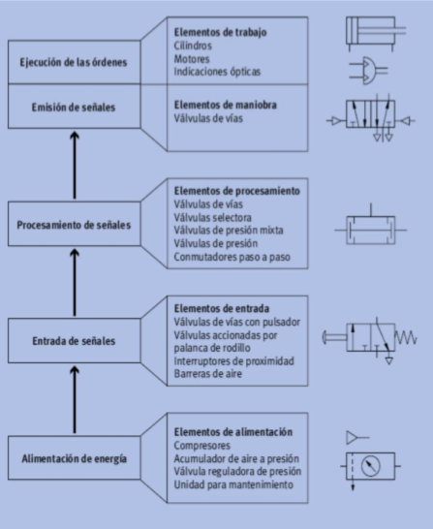

Figura 2. 1 Estructuras de los sistemas neumáticos.

## ACTUADORES.

Son elementos de sistemas de control que trasforman la salida de un microcontrolador en una acción de control para una máquina o dispositivo. Por ejemplo, algunas aplicaciones de los actuadores se ven si es necesario transformar la salida eléctrica del controlador en un movimiento lineal que realiza el desplazamiento de una carga o en la acción que controle líquido que entra y circula en una tubería.

Los actuadores pueden ser de diferente tipo: mecánicos neumáticos, hidráulicos, y eléctricos.



### Actuadores hidráulicos y neumáticos.

Estos tipos de actuadores obtienen su energía mediante movimiento de fluidos, en el caso de los actuadores hidráulicos el fluido suele ser aceite a presión, mientras que en los actuadores neumáticos el fluido es aire comprimido. La diferencia entre estos actuadores radica en la capacidad para contener la presión del fluido, los sistemas neumáticos suelen operar a unos 100 psi mientras que los hidráulicos operan de 1000 a 3000 psi.

Los sistemas neumáticos se complementan con los electrónicos para obtener un alto grado de sofisticación y flexibilidad. Utilizan válvula de control, señales de realimentación finales de carrera, etc. PLC les permite programar la lógica de funcionamiento de un cilindro o un conjunto para realizar una tarea específica.

### Elementos neumáticos de movimiento rectilíneo.

Tenemos los cilindros neumáticos que generan movimiento rectilíneo con elementos mecánicos combinados con accionamientos eléctricos supone un gasto considerable.

### Cilindros de simple efecto.

Estos cilindros tienen una sola conexión de aire comprimido. No pueden realizar trabajos más que en un sentido. Se necesita aire sólo para un movimiento de traslación. El vástago retorna por el efecto de un muelle incorporado o de una fuerza externa. El resorte incorporado se calcula de modo que haga regresar el émbolo a su posición inicial a una velocidad suficientemente grande.

En los cilindros de simple efecto con muelle incorporado, la longitud de éste limita la carrera. Por eso, estos cilindros no sobrepasan una carrera de unos 100 mm. Se utilizan principalmente para sujetar, expulsar, apretar, levantar, alimentar, etc.

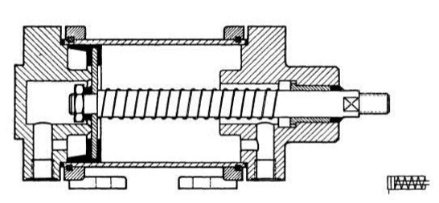

Figura 2. 2 Cilindro de simple efecto.

### Cilindros de doble efecto.

La fuerza ejercida por el aire comprimido anima al émbolo, en cilindros de doble efecto, a realizar un movimiento de traslación en los dos sentidos. Se dispone de una fuerza útil tanto en la ida como en el retorno.

Los cilindros de doble efecto se emplean especialmente en los casos en que el émbolo tiene que realizar una misión también al retornar a su posición inicial. En principio, la carrera de los cilindros no está limitada, pero hay que tener en cuenta el pandeo y doblado que puede sufrir el vástago salido. También en este caso, sirven de empaquetadura los labios y émbolos de las membranas.

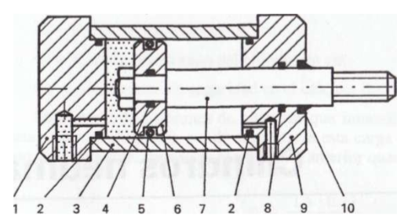

Figura 2. 3 Cilindro de doble efecto.

Esencialmente un cilindro neumático se compone de tapa trasera (1), tubo o camisa (3), pistón (6), vástago (7) y tapa delantera (9). Para conseguir la estanqueidad es preciso que tanto las tapas, como el pistón y el vástago, posean las correspondientes juntas de cierre. Así, en las tapas se montan juntas estáticas (2), en el pistón juntas estáticas (4) y dinámica (5), y en el vástago la dinámica (8). La junta (10) es lo que se denomina anillo rascador, y tiene por misión limpiar el vástago de impurezas de polvo y suciedad que pueden adherirse a la superficie, cada vez que éste avanza y se pone en contacto con el aire ambiente.

Cuando las velocidades de traslación de las masas que operan los cilindros son altas, es prudente amortiguar la velocidad al final de la carrera para evitar choques toscos, ruido excesivo, y deterioro de algunas partes. La amortiguación se realiza en el mismo cilindro.

(CREUS A; Neumática e Hidráulica; Alfaomega; Primera Edición; México 2007; Pág. 10.)

## CÁLCULO DE LA FUERZA.

La fuerza desplegada por un cilindro de doble efecto al avanzar el vástago depende de la presión del aire, de la sección del émbolo y del rendimiento o pérdidas por rozamiento en las juntas dinámicas. En el retroceso es importante también considerar el diámetro del vástago.

Generalmente la fuerza de un cilindro se calcula para una presión de aire de unos 6 bar, que es la que normalmente, garantiza la red de distribución. Eso no significa que puedan ser consideradas otras presiones por encima o por debajo de la mencionada.

En todos los casos, y dada la facilidad con que se regula la presión, es conveniente sobredimensionar algo el cilindro por si, accidentalmente, en un momento determinado, la red proporciona una presión inferior a la estimada en principio.

El rendimiento de los cilindros depende del diseño del mismo y, por tanto, del fabricante. Como orientación se puede considerar.

* Para cilindros de hasta D = 40 mm → R = 0,85
* Para cilindros superiores a D = 40 mm → R = 0,95

En cilindros de doble efecto, la fuerza efectiva de avance será:

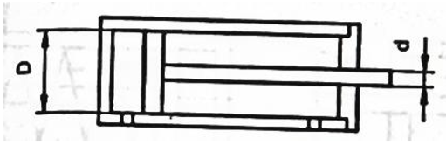

*Cilindro de doble efecto.*

Partimos de la presión mínima y máxima del compresor con el que contamos, el mismo tiene las siguientes características:

* Tensión: 120 V~
* Frecuencia: 60 Hz
* Potencia nominal del motor: 1 875 W
* Presión de Trabajo: 5 a 8 bar.
* Potencia máxima del motor: 2 610 W
* Máxima presión: 800 kPa (116 PSI)
* Capacidad del tanque: 50 litros
* Flujo de aire: 125 L/min (4,4 CFM) - 276 kPa (40 PSI)

96 L/min (3,4 CFM) - 620 kPa (90 PSI)

Unidades de Transformación:

1 psi = 0.0689 bar.

$$Fa=\frac{π}{4}D^{2}*P*R$$

$$Fr=\frac{π}{4}\left(D^{2}-d^{2}\right)*P*R$$

Dónde:



$Fa=Fuerza del cilindro (Kgf ó N)$

$$Fr=Fuerza de Retroceso \left(Kgf ó N\right)$$

$$D=Diámetro del cilindro en centímentros (cm)$$

$$d=Diámetro del vástago en centímentros (cm)$$

$$P=Presión del aire en bar$$

$$R=Rendimiento del cilindro$$

### Cálculo de la fuerza teórica del cilindro A.

Donde:

$$D=3.2 cm$$

$$d=1.2 cm$$

$$P=7 bar$$

$$R=0.85 (Recomendado para cilindros inferiores a D=40mm)$$

$$Fa=\frac{π}{4}D^{2}*P*R$$

$$Fa=\frac{π}{4}{\left(3.2cm\right)}^{2}*7bar*0.85$$

$$Fa=47.85 Kgf$$

$$Fa=469.25 N$$

$$Fr=\frac{π}{4}\left(D^{2}-d^{2}\right)*P*R$$

$$Fr=\frac{π}{4}\left({3.2}^{2}cm-{1.2}^{2}cm\right)*7bar*0.85$$

$$Fr=41.12 Kgf$$

$$Fr=403.25 N$$

**Fuerza Real**

$$Fra=Fa*R$$

$$Fra=469.25*0.85$$

$$Fra=398 N$$

$$Frr=Fr*R$$

$$Frr=403.25*0.85$$

$$Frr=342.76 N$$

### Cálculo de la fuerza teórica del cilindro B.

Donde:

$$D=3.2 cm$$

$$d=1.2 cm$$

$$P=7 bar$$

$$R=0.85 (Recomendado para cilindros inferiores a D=40mm)$$

$$Fa=\frac{π}{4}D^{2}*P*R$$

$$Fa=\frac{π}{4}{\left(3.2cm\right)}^{2}*7bar*0.85$$

$$Fa=47.85 Kgf$$

$$Fa=469.25 N$$

$$Fr=\frac{π}{4}\left(D^{2}-d^{2}\right)*P*R$$

$$Fr=\frac{π}{4}\left({3.2}^{2}cm-{1.2}^{2}cm\right)*7bar*0.85$$

$$Fr=41.12 Kgf$$

$$Fr=403.25 N$$

**Fuerza Real**

$$Fra=Fa*R$$

$$Fra=469.25*0.85$$

$$Fra=398 N$$

$$Frr=Fr*R$$

$$Frr=403.25*0.85$$

$$Frr=342.76 N$$

### Cálculo de la fuerza teórica del cilindro C.

Donde:

$$D=3.2 cm$$

$$d=1.2 cm$$

$$P=7 bar$$

$$R=0.85 (Recomendado para cilindros inferiores a D=40mm)$$

$$Fa=\frac{π}{4}D^{2}*P*R$$

$$Fa=\frac{π}{4}{\left(3.2cm\right)}^{2}*7bar*0.85$$

$$Fa=47.85 Kgf$$

$$Fa=469.25 N$$

$$Fr=\frac{π}{4}\left(D^{2}-d^{2}\right)*P*R$$

$$Fr=\frac{π}{4}\left({3.2}^{2}cm-{1.2}^{2}cm\right)*7bar*0.85$$

$$Fr=41.12 Kgf$$

$$Fr=403.25 N$$

**Fuerza Real**

$$Fra=Fa*R$$

$$Fra=469.25*0.85$$

$$Fra=398 N$$

$$Frr=Fr*R$$

$$Frr=403.25*0.85$$

$Frr=342.76 N$

## CONSUMO DE AIRE EN CILINDROS.

El consumo de aire en cilindros o en otros actuadores es de vital importancia para evaluar las dimensiones del compresor y del depósito, o simplemente para conocer el gasto energético de los elementos neumáticos. El consumo de aire de un cilindro depende de diferentes factores como: sección del cilindro, carrera del mismo, frecuencia del ciclo y presión de trabajo. Normalmente el consumo de aire en litros se expresa a presión atmosférica o a 1 presión del aire libre. Pero no solamente consume aire el cilindro, sino que el resto de 3 componentes, incluidas las tuberías, favorecen también a aumentar el consumo. En los cilindros de doble efecto, será necesario considerar el ciclo completo, es decir, avance y retroceso del émbolo.

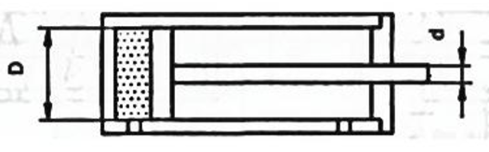

Figura 2. 4 Consumo de aire en cilindros.

**CONSUMO DE AIRE DE LOS CILINDROS.**

$$Q=\frac{π*C*P*n}{4000}\left({2D}^{2}-d^{2}\right)$$

Donde:



$$Q=Consumo total de aire en l/min$$

$$D=Diámetro del cilindro en cm$$

$$d=Diámetro del vástago en cm$$

$$C=Carrera del vástago en cm$$

$$P=Presión de trabajo del cilindro en bar$$

$$n=Número de ciclos por minuto$$

### **Consumo de aire del cilindro** A.

$$D=3.2 cm$$

$$d=1.2 cm$$

$$P=7 bar$$

$$C=15 cm$$

$$n=12.5/min$$

$$Q_{A}=\frac{π*C*P*n}{4000}\left({2D}^{2}-d^{2}\right)$$

$$Q_{A}=\frac{π*(15cm)*7bar*12.5c/min}{4000}\left(2\left({3.2cm}^{2}-{1.2}^{cm2}\right)\right)$$

$$Q_{A}=18.14 l/min$$

### Consumo de aire del cilindro B.

$$D=3.2 cm$$

$$d=1.2 cm$$

$$P=7 bar$$

$$C=15 cm$$

$$n=12.5c/min$$

$$Q_{B}=\frac{π*C*P*n}{4000}\left({2D}^{2}-d^{2}\right)$$

$$Q_{B}=\frac{π*\left(15cm\right)*7bar*12.5c/min}{4000}\left(2\left({3.2cm}^{2}-{1.2}^{cm2}\right)\right)$$

$$Q_{B}=18.14 l/min$$

### Consumo de aire del cilindro C.

$$D=3.2 cm$$

$$d=1.2 cm$$

$$P=7 bar$$

$$C=11 cm$$

$$n=7c/min$$

$$Q_{C}=\frac{π*C*P*n}{4000}\left({2D}^{2}-d^{2}\right)$$

$$Q_{C}=\frac{π*(11cm)*7bar*7c/min}{4000}\left(2\left({3.2cm}^{2}-{1.2}^{cm2}\right)\right)$$

$$Q_{C}=7.45 l/min$$

### Consumo de aire total.

$$Q_{T}=Q_{A}+Q_{B}+Q_{C}$$

$$Q_{T}=18.14+18.14+7.45$$

$$Q_{T}=43.73 l/min$$

(SERRANO. N; Neumática; Paraninfo; Quinta Edición; España 2008. Pág.88.)

## TIPOS DE SUJECIÓN.

El tipo de sujeción depende de la forma en la que esté acoplado el cilindro en los equipos y máquinas. El tipo de sujeción facilita el uso de los cilindros para diferentes fines, representa los tipos de fijación más comunes para cilindros neumáticos.

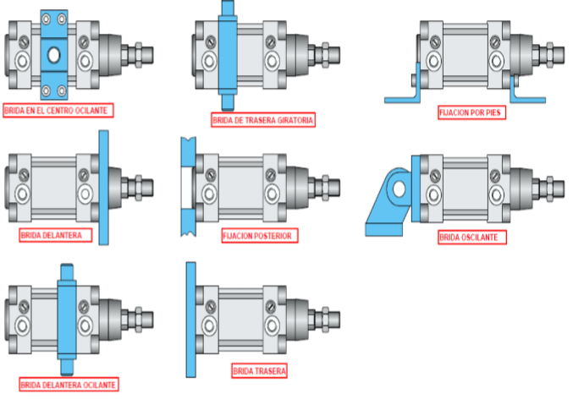

Figura 2. 5 Tipo de sujeción.

## VÁLVULAS NEUMÁTICAS.

Las válvulas neumáticas o también llamadas distribuidoras cumplen con la función de distribuir el aire comprimido hacía varias vías en el arranque, la parada y el cambio de sentido del movimiento del pistón dentro del cilindro.

En cuanto a la simbología de estas válvulas se ocupa la norma DÍN-ISO 1219 (Internacional Standard Organization) y CETOP (Comité Europeo de Transmisiones Oleohidráulicas y Neumáticas).

(Festo. Fundamentos de Neumática.)



### Tipificación según vías/posiciones: Válvula X/Y

X: Significa el número de vías o tomas de interconexión hacia la alimentación de la presión, salidas y escapes, así como: 2, 3, 4 o 5

Y: Representa la cantidad de posiciones del distribuidor, así: 2 o 3

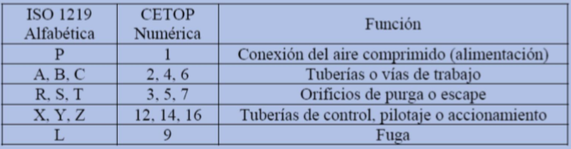

Figura 2. 6 Simbología de válvulas distribuidoras neumáticas.

**Válvula normal cerrada** = No permite el paso del aire en posición de reposo. Si se excita (acciona), permite circular el aire comprimido.

**Válvula normal abierta** = En reposo el paso del aire está libre y al excitarla (accionarla) se cierra.

**Posición de partida** = Movimiento de las partes móviles de una válvula al estar montada en un equipo y alimentarla a la presión de la red neumática.

## FACTORES PARA SELECCIÓN DE VÁLVULAS.

Los principales factores que se toman en cuenta a la hora de seleccionar el tipo de válvula son:

**Número de vías:** Dependiendo del dispositivo actuador demandado tenemos:

* Cilindro simple efecto: Válvula 3/2
* Cilindro doble efecto: Válvula 4/2, 5/3, 5/2

**Número de posiciones:** Dependiendo de las condiciones operativas del circuito:

* Cilindro doble efecto con parada intermedia: Válvula 5/3
* Cilindro doble efecto sin parada intermedia: Válvula 5/2

**Tipo de mando:** Según la naturaleza de la señal que entra tenemos:

* Musculares (de mano o pie).
* Mecánicos.
* Neumáticos y eléctricos.

**Tamaño de la válvula:** Según el caudal de aire comprimido:

* Velocidad de actuadores.
* Presión de trabajo.

## VÁLVULAS SOLENOIDES.

En este tipo de válvulas el accionamiento se realiza por medio de bobinas de solenoide que en el caso de máxima seguridad están siempre alimentadas, para que ante un fallo en la alimentación eléctrica, vayan a la posición de seguridad. Estas válvulas distribuidoras las hay de 2/2 (2 vías, 2 posiciones) o 3/2 (3 vías, 2 posiciones), 4/2 (4 vías, 2 posiciones) y 5/2 (5 vías, 2 posiciones). Las válvulas de 5 vías son semejantes a las de 4 vías diferenciándose en que disponen de orificios de escape separados para cada tubería de entrada.

Los sistemas electroneumáticos permiten un alto grado de sofisticación y flexibilidad. Controlan los cilindros utilizando válvulas de solenoide y adquieren las señales de realimentación a través de interruptores magnéticos, sensores e interruptores eléctricos con final de carrera.

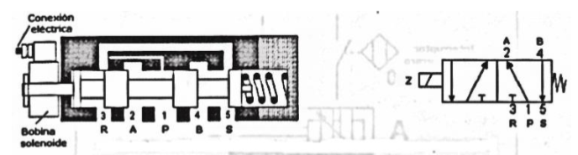

Figura 2. 7 Válvula de solenoide de acción directa (retorno por fuelle).

(CREUS A; Neumática e Hidráulica; Alfaomega; Primera Edición; México 2007. Pág. 61.

## COMPRESOR DE AIRE.

Un compresor es una [máquina de fluido](https://es.wikipedia.org/wiki/M%C3%A1quina_de_fluido" \o "Máquina de fluido) que está construida para aumentar la [presión](https://es.wikipedia.org/wiki/Presi%C3%B3n" \o "Presión) y desplazar cierto tipo de fluidos llamados compresibles, tales como [gases](https://es.wikipedia.org/wiki/Gas" \o "Gas) y [vapores](https://es.wikipedia.org/wiki/Vapor_(estado)" \o "Vapor (estado)). Esto se realiza a través de un intercambio de [energía](https://es.wikipedia.org/wiki/Energ%C3%ADa" \o "Energía) entre la máquina y el fluido, en el cual el trabajo ejercido por el compresor es transferido a la sustancia que pasa por él convirtiéndose en [energía de flujo](https://es.wikipedia.org/w/index.php?title=Energ%C3%ADa_de_flujo&action=edit&redlink=1" \o "Energía de flujo (aún no redactado)), aumentando su presión y [energía cinética](https://es.wikipedia.org/wiki/Energ%C3%ADa_cin%C3%A9tica" \o "Energía cinética) impulsándola a fluir.

Al igual que las bombas, los compresores también desplazan fluidos, pero a diferencia de las primeras que son máquinas hidráulicas, estos son máquinas térmicas, ya que su fluido de trabajo es compresible, sufre un cambio apreciable de [densidad](https://es.wikipedia.org/wiki/Densidad" \o "Densidad) y, generalmente, también de temperatura; a diferencia de los [ventiladores](https://es.wikipedia.org/wiki/Ventilador" \o "Ventilador) y los sopladores, los cuales impulsan fluidos, pero no aumentan su presión, densidad o temperatura de manera considerable.

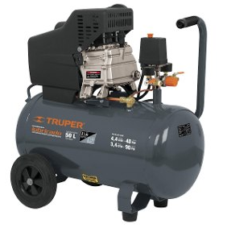

Figura 2. 8 Compresor de Aire TRUPER 50 litros

Los antiguos herreros solían soplar para intensificar su fuego y de esta forma facilitaban [forjar](https://es.wikipedia.org/wiki/Forja" \o "Forja) el hierro, y aunque no se consideren el primer antecedente a los compresores atmosféricos actuales, se puede decir que sí lo fueron. Los fuelles inhalaban aire en su expansión, que luego se exhalaba mediante una pequeña apertura al final, logrando controlar la cantidad de oxígeno a una locación específica. Con el tiempo se mejoró la forma de soplado, de modo que los griegos y romanos utilizaban [fuelles](https://es.wikipedia.org/wiki/Fuelle_(neum%C3%A1tico)" \o "Fuelle (neumático)) para la forja de hierro y se sabe de diversos mecanismos hidráulicos y de fuelle para accionar [órganos musicales](https://es.wikipedia.org/wiki/%C3%93rgano_(instrumento_musical)" \o "Órgano (instrumento musical)).

[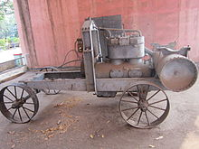](https://commons.wikimedia.org/wiki/File:Arthur_Cotton-air_compressor.JPG)

Figura 2. 9 Compresor utilizado para la recolección de algodón a inicios del siglo XIX.

Durante el siglo diecisiete, el ingeniero físico alemán [Otto Von Guericke](https://es.wikipedia.org/wiki/Otto_von_Guericke" \o "Otto von Guericke) experimentó y mejoró los compresores atmosféricos. En 1650, Guericke inventó la primera bomba de oxígeno, la cual podía producir un vacío parcial y él mismo usó esto para estudiar el fenómeno del vacío y el papel del oxígeno en la combustión y la respiración.

En 1829, la primera fase o componente del compresor atmosférico fue patentada. Dicho componente comprimía oxígeno en cilindros sucesivos.

Para 1872, la eficiencia del compresor fue mejorada mediante el enfriamiento de los cilindros por motores de agua, que causó a su vez la invención de cilindros de agua.

Uno de los primeros usos modernos de los compresores atmosféricos fue gracias a los buzos de mares profundos, quienes necesitaban un suministro de la superficie para sobrevivir. Los buzos que emplearon compresores atmosféricos tuvieron lugar en 1943. Los primeros mineros utilizaron motores de vapor para producir suficiente presión para operar sus taladros, incluso cuando dicho dispositivos probaban ser extremadamente peligrosos para los mineros.

Con la invención del [motor de combustión interna](https://es.wikipedia.org/wiki/Motor_de_combusti%C3%B3n_interna), se creó un diseño totalmente nuevo para los compresores atmosféricos. En 1960 los lava-autos de auto-servicios, alta-presión y “hazlo tú mismo” se hicieron populares gracias a los compresores atmosféricos. Los compresores atmosféricos se pueden conseguir en su presentación eléctrica o de gasolina, siendo más accesibles para consumidores hogareños.

Un émbolo bombea aire comprimido dentro de un tanque a cierta presión, donde se mantiene hasta que es requerido para ciertas acciones tales como hinchar llantas o apoyar el empleo de herramientas neumáticas.

El aire comprimido es una herramienta sumamente importante y hoy en día su eficiencia, la contaminación y su accesibilidad le dan la popularidad que tienen en el mercado. Y sirve para mantenimiento de automóviles.

Los compresores son ampliamente utilizados en la actualidad en campos de la ingeniería y hacen posible nuestro modo de vida por razones como:

* Son una parte importante de muchos [sistemas de refrigeración](https://es.wikipedia.org/wiki/Sistemas_de_refrigeraci%C3%B3n" \o "Sistemas de refrigeración) y se encuentran en cada [refrigerador doméstico](https://es.wikipedia.org/wiki/Frigor%C3%ADfico_(electrodom%C3%A9stico)" \o "Frigorífico (electrodoméstico)).
* Se encuentran en sistemas de [generación de energía eléctrica](https://es.wikipedia.org/wiki/Generaci%C3%B3n_de_energ%C3%ADa_el%C3%A9ctrica" \o "Generación de energía eléctrica), tal como lo es el [Ciclo Brayton](https://es.wikipedia.org/wiki/Ciclo_Brayton" \o "Ciclo Brayton).
* Se encuentran en el interior de muchos motores de avión, como lo son los [turborreactores](https://es.wikipedia.org/wiki/Turborreactor" \o "Turborreactor), y hacen posible su funcionamiento.
* Se pueden comprimir gases para la red de alimentación de [sistemas neumáticos](https://es.wikipedia.org/wiki/Neum%C3%A1tica" \o "Neumática).
* En la [sobrealimentación](https://es.wikipedia.org/wiki/Sobrealimentaci%C3%B3n" \o "Sobrealimentación) de motores de combustión interna. Desde principios del Siglo XX hubo aplicaciones funcionando, pero hasta 1920 Mercedes no fabricó en serie el primer automóvil sobrealimentado. En aviación, durante la Segunda Guerra Mundial, la sobrealimentación permitió potencias y alturas de vuelo impensables hasta entonces.

(CABRERA Santiago, Guía de Módulo Neumática y Oleohidráulica. 2010, Pág. 2.)



### Tipos de compresores.

**Clasificación según el método de intercambio de energía:**

Hay diferentes tipos de compresores atmosféricos, pero todos realizan el mismo trabajo: toman aire de la atmósfera, lo comprimen para realizar un trabajo y lo regresan para ser reutilizado.

* **El compresor de desplazamiento positivo:** Las dimensiones son fijas. Por cada movimiento del eje de un extremo al otro tenemos la misma reducción en volumen y el correspondiente aumento de presión (y temperatura). Normalmente son utilizados para altas presiones o poco volumen. Por ejemplo, el inflador de la bicicleta. También existen compresores dinámicos. El más simple es un ventilador que usamos para aumentar la velocidad del aire a nuestro entorno y refrescarnos. Se utiliza cuando se requiere mucho volumen de aire a baja presión.[1](https://es.wikipedia.org/wiki/Compresor_(m%C3%A1quina)" \l "cite_note-1)​
* **El compresor de émbolo:** Es un compresor atmosférico simple. Un vástago impulsado por un motor (eléctrico, diésel, neumático, etc.) es impulsado para levantar y bajar el émbolo dentro de una cámara. En cada movimiento hacia abajo del émbolo, el aire es introducido a la cámara mediante una válvula. En cada movimiento hacia arriba del émbolo, se comprime el aire y otra válvula es abierta para evacuar dichas moléculas de aire comprimidas; durante este movimiento la primera válvula mencionada se cierra. El aire comprimido se lleva a un depósito de reserva. Este depósito permite el transporte del aire mediante distintas mangueras. La mayoría de los compresores atmosféricos de uso doméstico son de este tipo.

[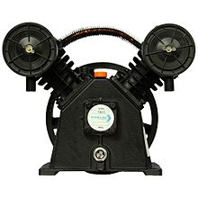](https://commons.wikimedia.org/wiki/File:Cabezal_compresor.jpg)

Figura 2. 10 Cabezal para compresor de pistón

* **El compresor de pistón:** Es en esencia una máquina con un mecanismo pistón-biela-cigüeñal. Todos los compresores se accionan por alguna fuente de movimiento externa. Lo común es que estas fuentes de movimiento sean motores, tanto de combustión como eléctricos. En la industria se mueven compresores accionados por máquinas de vapor o turbinas. En este caso, cuando el cigüeñal gira, el pistón desciende y crea vacío en la cámara superior, este vacío actúa sobre la válvula de admisión (izquierda), se vence la fuerza ejercida por un resorte que la mantiene apretada a su asiento, y se abre el paso del aire desde el exterior para llenar el cilindro. El propio vacío, mantiene cerrada la válvula de salida (derecha).[2](https://es.wikipedia.org/wiki/Compresor_(m%C3%A1quina)#cite_note-2)​

Durante la carrera de descenso, todo el cilindro se llena de aire a una presión cercana a la presión exterior. Luego, cuando el pistón comienza a subir, la válvula de admisión se cierra, la presión interior comienza a subir y esta vence la fuerza del muelle de recuperación de la válvula de escape o salida, con lo que el aire es obligado a salir del cilindro a una presión algo superior a la que existe en el conducto de salida.

Excepto en casos especiales, en el cuerpo del compresor hay aceite para lubricar las partes en rozamiento, así como aumentar el sellaje de los anillos del pistón con el cilindro. Este aceite no existe en los compresores de tipo médico, usado en la respiración asistida, debido a que siempre el aire de salida contiene cierta cantidad de él o sus vapores.

Los compresores de doble etapa, trabajan con el mismo sistema simple de pistón-biela-cigüeñal, con la diferencia que aquí trabajan dos pistones, uno de alta y otro de baja presión. Cuando el pistón de alta presión (derecha) expulsa el aire, lo manda a otro cilindro de menor volumen. Al volver a recomprimir el aire, alcanzamos presiones más elevadas.

* **El compresor de tornillo (caracol):** Aún más simple que el compresor de émbolo, el compresor de tornillo también es impulsado por motores (eléctricos, diésel, neumáticos, etc.). La diferencia principal radica que el compresor de tornillo utiliza dos tornillos largos para comprimir el aire dentro de una cámara larga. Para evitar el daño de los mismos tornillos, aceite es insertado para mantener todo el sistema lubricado. El aceite es mezclado con el aire en la entrada de la cámara y es transportado al espacio entre los dos tornillos rotatorios. Al salir de la cámara, el aire y el aceite pasan a través de un largo separador de aceite donde el aire ya pasa listo a través de un pequeño orificio filtrador. El aceite es enfriado y reutilizado mientras que el aire va al tanque de reserva para ser utilizado en su trabajo.
* **Sistema pendular Taurozzi:** consiste en un pistón que se balancea sobre un eje generando un movimiento pendular exento de rozamientos con las paredes internas del cilindro, que permite trabajar sin lubricante y alcanzar temperaturas de mezcla mucho mayores.
* [**Alternativos o reciprocantes**](https://es.wikipedia.org/wiki/Compresor_alternativo)**:** utilizan pistones (sistema bloque-cilindro-émbolo como los motores de combustión interna). Abren y cierran válvulas que con el movimiento del pistón aspira/comprime el gas. Es el compresor más utilizado en potencias pequeñas. Pueden ser del tipo herméticos, semiherméticos o abiertos. Los de uso doméstico son herméticos, y no pueden ser intervenidos para repararlos. Los de mayor capacidad son semiherméticos o abiertos, que se pueden desarmar y reparar.
* [**Rotativo de paletas**](https://es.wikipedia.org/wiki/Rotativo_de_paletas)**:** en los compresores de paletas la compresión se produce por la disminución del volumen resultante entre la carcasa y el elemento rotativo cuyo eje no coincide con el eje de la carcasa (ambos ejes son excéntricos). En estos compresores, el rotor es un cilindro hueco con estrías radiales en las que las palas (1 o varias) comprimen y ajustan sus extremos libres al interior del cuerpo del compresor, comprimiendo así el volumen atrapado y aumentando la presión total.
* **Rotativo-helicoidal (tornillo, screw):** la compresión del gas se hace de manera continua, haciéndolo pasar a través de dos tornillos giratorios. Son de mayor [rendimiento](https://es.wikipedia.org/wiki/Rendimiento_(f%C3%ADsica)) y con una regulación de potencia sencilla, pero su mayor complejidad mecánica y costo hace que se emplee principalmente en elevadas potencias, solamente.
* **Rotodinámicos o**[**turbomáquinas**](https://es.wikipedia.org/wiki/Turbom%C3%A1quina)**:** utilizan un rodete con palas o álabes para impulsar y comprimir al fluido de trabajo. A su vez estos se clasifican en [axiales](https://es.wikipedia.org/wiki/Compresor_axial) y [centrífugos](https://es.wikipedia.org/wiki/Compresor_centr%C3%ADfugo).

## UNIDAD DE MANTENIMIENTO.

Para contar con que un circuito neumático trabaje de manera óptima y que tenga un promedio de vida aceptable se tiene que prestar singular atención al acondicionamiento del aire presurizado, dicho acondicionamiento se lleva a cabo por medio de un proceso de filtración, lubricación y regularización que se puede realizar por elementos separados, y es aquí donde surge la unidad de mantenimiento, que es una unidad operativa que cuenta con las funciones de acondicionamiento antes mencionadas y es colocada antes de toda la instalación del circuito neumático.

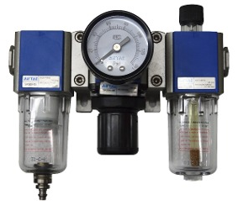

Para la selección de la unidad de mantenimiento correcta es necesario tomar en cuenta el total de caudal de aire, la presión de trabajo y la temperatura, ya que estos datos no deben de rebasar los valores estipulados por el fabricante.

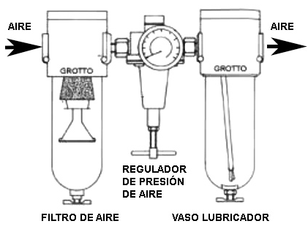

Figura 2. 11 Esquema de una Unidad de Mantenimiento.

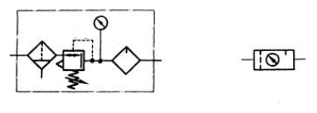

Figura 2. 12 Simbología de la unidad de mantenimiento

A continuación, se describen las principales funciones:

* **Filtros:** Son elementos necesarios en toda instalación neumática correctamente concebida, aún cuando se haya hecho tratamiento del aire a la salida del compresor o del depósito. Esto no impedirá la llegada a los puntos de consumo de partículas de óxido ni de pequeñas cantidades de condensación proveniente de las redes de distribución. El aire de red ingresa al filtro dirigiéndose luego hacia la parte inferior, encontrando un deflector en forma de turbina que modifica la forma del flujo haciéndolo rotar. Esta rotación separa por centrifugado las partículas más pesadas: gotas de agua, emulsión agua-aceite, cascarillas de óxido, etc.

Desprovisto de las impurezas más gruesas, el aire avanza hacia la salida pasando obligatoriamente por un filtro sinterizado o de fibras sintéticas, capaz de retener las partículas sólidas no precipitadas en el filtro ciclónico. Se disponen de variados rangos de filtración, expresados en micrones y que cubren desde exigencias mínimas a máximas.

*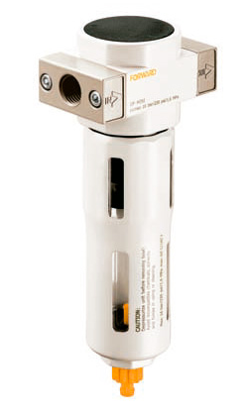*

Figura 2. 13 Filtro de Aire Neumático

* **Reguladores de Presión:** Un regulador de presión, instalado en línea después de filtrar el aire, cumple las siguientes funciones:

1) Evitar las pulsaciones provenientes del compresor.

2) Mantener una presión constante e independiente de la presión de la línea del consumo.

3) Evitar un excesivo consumo por utilizar presiones de operación mayores que las necesarias para los equipos.

4) Independizar los distintos equipos instalados.

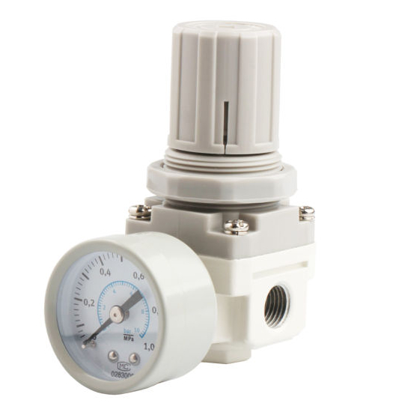

Figura 2. 14 Regulador de Presión

Su funcionamiento se basa en el equilibrio de fuerzas sobre una membrana o pistón, que soporta sobre su parte superior la tensión de un muelle, la que puede variarse a voluntad por la acción de un tornillo de accionamiento manual mediante una perilla. En su parte inferior la membrana soporta directamente la presión de salida.

Desequilibrando el sistema por aumento voluntario de la tensión del muelle, la membrana descenderá ligeramente abriendo la entrada de aire a presión. Esta introducción de aire permanecerá hasta que se restablezca el equilibrio perdido, con una presión resultante ligeramente mayor.

* **Lubricadores:** La lubricación de los componentes neumáticos evita el prematuro deterioro de los mismos, provocado por la fricción y la corrosión, aumentando notablemente su vida útil, reduciendo los costos de mantenimiento, tiempos de reparación y repuestos.

Para lubricar componentes y herramientas neumáticas, el método más difundido es de dosificar lubricante en el aire que acciona el sistema, atomizándolo y formando una micro niebla que es arrastrada por el flujo de aire, cubriendo las superficies internas de los componentes con una fina capa de aceite.

El aire que ingresa a la unidad es obligado a pasar a través de un dispositivo que produce una leve caída de presión, (Sistema Venturi, normalmente 1 PSI) provocando el ascenso del aceite desde el vaso por un tubo hasta el dosificador de lubricante, pudiéndose regular así el goteo. Cada gota de aceite se atomizará en el aire que lo llevará a los distintos elementos que estén conectados a este lubricador. Utilizar siempre el tipo de aceite recomendado para garantizar un óptimo rendimiento de la unidad. La unidad de lubricación debe ser instalada lo más cercana posible al equipo de trabajo y nunca a más de tres metros de la misma.

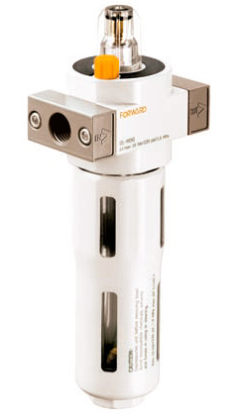

Figura 2. 15 Lubricador Neumático

## VALVULAS REGULADORES DE CAUDAL.

Las válvulas de caudal o flujo varían la cantidad de aire comprimido que pasa a través de ellas, lo que implica influir directamente en la velocidad de actuación de un cilindro o en la rapidez con la que se realiza una secuencia de movimientos.



### Válvula de Estrangulación Regulable.

Modifica el caudal del aire a presión en los dos sentidos. Normalmente, las válvulas de estrangulación son regulables. Un ajuste mediante tornillo realiza la estrangulación de paso.

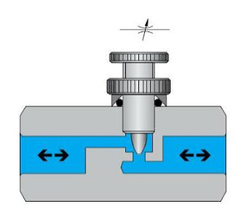

Figura 2. 16 Válvula de Estrangulación Regulable

### Válvula de Estrangulación Regulable con Antirretorno.

Modifica el caudal de aire en la dirección en la cual el antirretorno bloquea el paso. En la dirección opuesta no hay regulación de flujo, puesto que todo el aire puede pasar por el antirretorno.

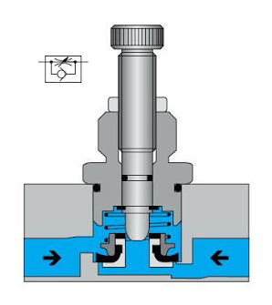

Figura 2. 17 Válvula de Estrangulación Regulable con Antirretorno

Es una válvula muy utilizada para la modificación de velocidades de actuación de los cilindros neumáticos. En esta utilización se recomienda colocar las válvulas conectadas en los orificios de las cámaras de los cilindros, para que sean totalmente efectivas.

Para regular la velocidad de la carrera de avance de un cilindro, se recomienda colocar la válvula de modo que regule la velocidad de expulsión del aire de la cámara contraria (vástago). Para la regulación de la velocidad de la carrera de retroceso, se realiza la configuración inversa. Esta técnica se implementa para impedir que los cilindros avancen a impulsos, debido a las descompresiones que se originan al avanzar el cilindro y tener estrangulada la alimentación de la cámara implicada en el avance. Así trabajan de forma continua y suave.

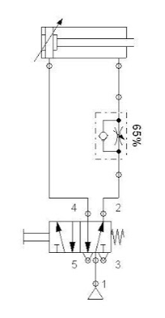

Figura 2. 18 Ejemplo de Aplicación: Regulación de Carrera de Avance

### Tipos de reguladores de caudal

Controlando el flujo de aire que aportamos a un actuador, podemos modificar la velocidad de desplazamiento del propio actuador. Este control de caudal puede ser de forma automática (control modulante con electroválvulas proporcionales de caudal o incluso presión), o más habitualmente con válvulas de regulación manual que se suelen conectar al propio cilindro.

Por lo general, la regulación de velocidad consiste en restringir el flujo de aire cuando sale del interior del actuador hacia la atmosfera.

Básicamente existen tres tipos de reguladores manuales:

* Roscados al propio actuador
* Modelo en línea
* Roscados a los escapes de la válvula distribuidora

Los más cómodos son los que van roscados al cilindro, pues a diferencia del modelo en línea no necesitan orientación en la conexión y pueden presentar un mejor control que los que van colocados en la válvula.

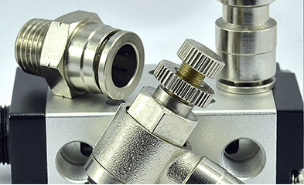

Figura 2. 19 Reguladores de Caudal

Además de los elementos estándar, podemos encontrar una gran variedad de reguladores para aplicaciones más o menos específicas. Estos son algunos ejemplos:

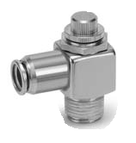

En acero inoxidable para la industria alimentaria, con juntas especiales para aguantar lavados a alta temperatura y productos agresivos. Accionamiento con herramientas especiales para evitar manipulaciones indeseadas.

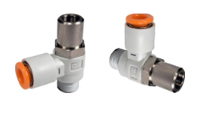

Para baja velocidad. En combinación con actuadores de características de “baja fricción” el control de regulación es más fino.

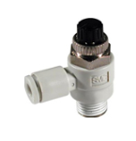

Para baja velocidad. En combinación con actuadores de características de “baja fricción” el control de regulación es más fino.

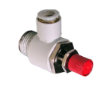

Con pomo para descarga de presión residual que permiten descargar el aire del interior de un actuador de forma segura, evitando movimientos indeseados y peligrosos en operaciones de mantenimiento.

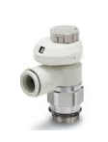

Con indicador visual del número de paso o vuelta, facilitando volver a regulaciones anteriores o identificar manipulaciones indeseadas.

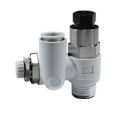

Combinado con válvula de antirretorno pilotada, para la prevención de caídas de cargas suspendidas.

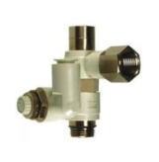

Combinado con antirretorno pilotado y válvula de descarga de presión residual.

(CREUS A; Neumática e Hidráulica; Alfaomega; Primera Edición; México 2007. Pág. 52.)

## MANGUERA NEUMÁTICA

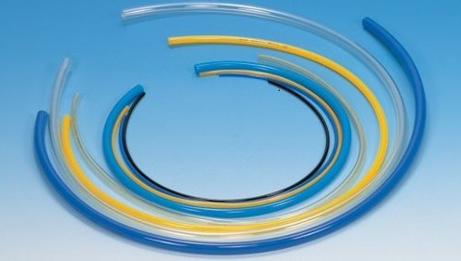

Figura 2. 20 Tipos de Mangueras Neumáticas

La manguera neumática, también conocida en ocasiones como [tubing neumático](http://www.romecoindustrial.com/categoria-producto/neumatica/manguera-neumatica/) o en inglés como pneumatic tubing, es el medio por el cual el aire comprimido fluirá en un sistema neumático para alimentar los diferentes elementos. Está en conjunto con algún tipo de conector rápido o [conexión neumática](http://www.romecoindustrial.com/categoria-producto/neumatica/conexiones-neumaticas/) tienen el objetivo de conectar los diferentes componentes neumáticos. Esta se puede encontrar en diferentes diámetros y en diferentes materiales.

El diámetro está directamente relacionado con la cantidad de flujo de aire. Es decir, a mayor diámetro se tendrá mayor flujo de aire. Es de suma importancia elegir el diámetro adecuado dependiendo de la aplicación y de los componentes que se alimentaran para que estos funcionen de la mejor manera. Resaltando que si se va a suministrar aire a un cilindro neumático, el flujo de aire estará directamente relacionado a la velocidad en la que este pueda actuar. Sin olvidar que se debe también elegir las conexiones, válvulas y componentes adecuados al tamaño de la manguera. Ya que aunque se tenga una manguera de gran diámetro, si se tiene un puerto pequeño este podrá estrangular el flujo.

En cuanto a materiales se refiere, el más utilizado en el área de la neumática es la manguera de poliuretano. Sin embargo, también se tienen otros materiales cómo nylon, teflón, polietileno, entre otros. La manguera neumática de poliuretano es una de las más utilizadas por sus características y específicamente por ser flexible. La flexibilidad de este material permite realizar con mayor facilidad la interconexión entre componentes.

**¿Cómo puedo saber que tubing neumático o manguera neumática debo utilizar?**

Esto dependerá en gran medida de su aplicación, la presión del fluido que transportará, la temperatura del fluido y del ambiente de trabajo, entre otros factores. Recordar que cualquier material de manguera a mayor temperatura del ambiente, menor presión resistirá la manguera neumática. La manguera de nylon destaca por ser una mejor opción en ambientes con temperatura mayor a la considerada estándar, mayor a 80°C. Así cómo, ideal para trabajar con fluidos a alta presión. Esto debido que su presión máxima de trabajo es de 250 psi. No obstante, la manguera neumática nylon es mucho más rígida.



### Diámetros de manguera neumática.

Así cómo, la opción en poliuretano y nylon.

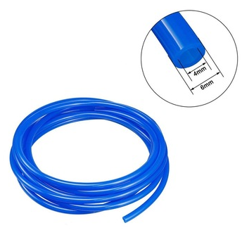

Figura 2. 21 Medida exterior e interior del Diámetro de la maguera

Medidas métricas de manguera poliuretano uso neumático son las siguientes (indicando el diámetro exterior):

* 4 mm (poliuretano o nylon)
* 6 mm (poliuretano o nylon)
* 8 mm (poliuretano o nylon)
* 10 mm (poliuretano o nylon)
* 12 mm (poliuretano o nylon)
* 14 mm (nylon)
* 16 mm (poliuretano o nylon)

Los colores disponibles en poliuretano son azul translucido, celeste sólido, amarillo sólido, negro sólido, transparente y rojo sólido. Estos le facilitaran la identificación en sus gabinetes o máquinas.

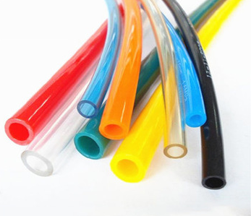

Figura 2. 22 Colores de las mangueras Neumáticas

Por otro parte, las medidas estándar que manejamos para manguera poliuretano uso neumático son las siguientes (se indica el diámetro exterior):

* 5/32” (4 mm) (poliuretano o nylon)
* ¼” (poliuretano o nylon)
* 5/16” (8 mm) (poliuretano o nylon)
* 3/8” (poliuretano o nylon)
* ½” (poliuretano o nylon)

## MOTOR DE CORRIENTE CONTINÚA.

El motor de corriente continua es una máquina que transforma energía eléctrica en mecánica. Compuesto básicamente por estator y el rotor; el mantenimiento de éstas es muy costoso, sobre todo por el desgaste que sufren, siendo necesario aplicar mantenimiento preventivo. Posee ventajas como limpieza, comodidad y seguridad en el funcionamiento; se considera que ha reemplazado otras fuentes de energía tanto en industrias, como en el hogar.

El motor de corriente continua se descubrió por el científico Hans Christian Oesterd, que comprobó su teoría colocando un espiral doble alrededor de la aguja; después hizo pasar la corriente por allí, y la aguja de la brújula unida a un imán se movió. Así se demostró la relación entre el magnetismo y la electricidad.

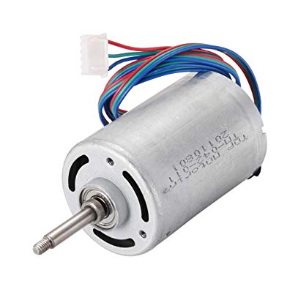

Figura 2. 23 Motor D.C. 24Voltios 3700 RPM

**¿Qué es un motor de corriente continua?**

Es un aparato que puede convertir la energía eléctrica en mecánica, realizando un movimiento rotatorio. Este es uno de los inventos más versátiles de la industria por su fácil control, paro y automatización en procesos.  Este motor consta de dos partes principales y son:

Parte fija: Compuesto por un electroimán producido por el campo magnético que induce la fuerza sobre la parte móvil.

Parte móvil: Compuesto por varios espirales o bobinas. Se llama rotor.



### Tipos de motor de corriente continúa.

Motor shunt: Es un motor cuyo bobinado inductor se conecta en derivación con el circuito formado por bobinas inducidas o auxiliares.

Motor compound: Su funcionamiento se origina por dos inductores independientes; uno se deriva por el circuito inducido y el otro por la derivación con el circuito formado por el inducido; es un inductor auxiliar. Este motor tiene un rango de debilitamiento que puede ser el resultado de exceder a máxima velocidad segura del motor sin carga.

### Partes principales del motor de corriente continúa.

Mencionaremos las partes principales que componen un motor de corriente continua.

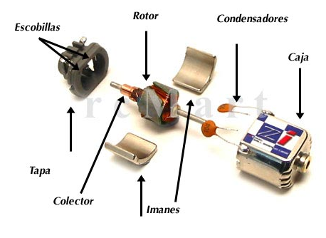

Figura 2. 24 Partes del Motor D.C.

* **Estátor.**

Es la parte fija del motor responsable del establecimiento del campo magnético de excitación. En su interior se encuentran distribuidos en números par, los polos inductores, sujetos mediante tornillos a la carcasa; están constituidos por un núcleo y por unas expansiones en sus extremos. Alrededor de los polos se encuentran unas bobinas que constituyen el devanado inductor; generalmente de hilo de cobre aislado, que al ser alimentados por una corriente continua; generan el campo inductor de la máquina, presentando alternativamente polaridades norte y sur.

El estátor es la parte fija de una máquina rotativa, y uno de los dos elementos fundamentales para la transmisión de potencia (en el caso de motores eléctricos) o corriente eléctrica (en el caso de los generadores eléctricos); siendo el otro su contraparte móvil el rotor. El término aplica principalmente a la construcción de máquinas eléctricas y dependiendo de la configuración de la máquina, el estátor puede ser:

* **Rotor.**

El rotor está formado por un eje que soporta un juego de bobinas arrolladas sobre un núcleo magnético; que gira dentro de un campo magnético creado bien por un imán o por el paso de un juego de bobinas, arrolladas sobre unas piezas polares; que permanecen estáticas y que constituyen lo que se denomina estátor de una corriente.

* **Corriente continúa.**

El alojamiento del circuito magnético del campo en las máquinas de corriente continua. En este caso, el estátor interactúa con la armadura móvil; su construcción puede ser de imán permanente o de electroimán; en cuyo caso la bobina que lo energiza se denomina devanado de campo.

* **Corriente alterna.**

En este caso, el estátor interactúa con el campo rotante para producir el par motor, y su construcción consiste en una estructura hueca con simetría cilíndrica; hecha de láminas de acero magnético apiladas; para así reducir las pérdidas debidas a la histéresis y las corrientes de Foucault.

* **Generadores de corriente directa o alterna.**

En este caso, el estátor interactúa con el campo rotante para producir corriente eléctrica. Una parte de la corriente generada puede ser aplicada al circuito del estátor; para generar un campo magnético más fuerte y resultando en una mayor corriente generada. Su construcción consta también de una estructura hueca con simetría cilíndrica; hecha de láminas de acero magnético apiladas, para así reducir las pérdidas debidas a la histéresis y las corrientes de Foucault.

* **Colector delga.**

En las máquinas eléctricas de corriente continua, sean estas generadores o motores es necesario establecer una conexión eléctrica entre la parte fija o estátor y las bobinas de la parte móvil o rotor; lo que se realiza mediante un elemento denominado colector. El colector consta de un anillo, concéntrico al eje de giro y aislado eléctricamente del mismo, formado por una serie de láminas, generalmente de cobre, aisladas unas de otras y conectadas a su vez a los terminales de cada una de las bobinas giratorias. A cada una de estas láminas es lo que se denomina delga.

Para establecer la conexión, se disponen unos bloques de carbón, llamados escobillas, que mediante un resorte hacen presión sobre las delgas correspondientes y conducen la electricidad hacia las bobinas.

* **Escobilla.**

En electricidad es necesario, frecuentemente establecer una conexión eléctrica entre una parte fija y una parte rotatoria en un dispositivo. Este es el caso de los motores o generadores eléctricos; donde se debe establecer una conexión de la parte fija de la máquina con las bobinas del rotor.

Para realizar esta conexión, se fijan dos anillos en el eje de giro generalmente de cobre; aislados de la electricidad del eje y conectados a las terminales de la bobina rotatoria. Enfrente de los anillos se disponen unos bloques de grafito que mediante unos resortes; hacen presión sobre ellos para establecer el contacto eléctrico necesario. Estos bloques de grafito se denominan escobillas (denominados carbones coloquialmente), y los anillos rotatorios reciben el nombre de colector.

En determinado tipo de máquinas electromagnéticas como los motores o generadores de corriente continua; los anillos del colector están divididos en dos o más partes, aisladas unas de otras y conectadas a una o más bobinas. En este caso, cada una de las partes en que está dividido el colector se denomina delga. Debido a que por el roce que se ocasiona al girar el dispositivo, se produce un desgaste por abrasión, las escobillas deben ser sustituidas periódicamente. Por este motivo se han inventado los motores eléctricos sin escobillas.

* **Entrehierro.**

Es el espacio situado entre el estátor y el rotor, es por donde el flujo magnético pasa de uno a otro. Algunos motores además incorporan polos de conmutación, rodeados por unas bobinas conectadas en serie con el devanado inducido y recubiertas de una película aislante para evitar cortocircuitos.

([www.educarchile.cl/UserFiles/P0029/File/Objetos.../ELE.../Motor.doc](http://www.educarchile.cl/UserFiles/P0029/File/Objetos.../ELE.../Motor.doc).)

# ****CAPÍTULO III****



## ****CONCLUSIONES Y RECOMENDACIONES.****



### ****Conclusiones.****

* Los elementos diseñados se caracterizan por su amplio factor de seguridad por lo tanto no fallaran si se ocupan con los parámetros con los cuales fueron diseñados.
* Por medio del estudio se concluyó que para facilitar los procesos de neumática es importante contar con un mecanismo que sea didáctico y preste las condiciones de maniobrabilidad y funcionalidad adecuadas.
* Por medio de la investigación realizada se determinó que para el control Neumático de los cilindros es necesario utilizar válvulas manuales 4/3 ya que son las recomendadas para el control de cilindros Neumáticos de doble efecto.

### ****Recomendaciones.****

* Se recomienda que el estudiante tenga los conocimientos básicos de los elementos a utilizar para así tener un mejor aprovechamiento a la hora de realizar las prácticas.
* Para la realización de la práctica es necesario tener en cuenta las normas de seguridad a la hora de trabajar con aire comprimido. Se tiene que verificar que no se encuentren mangueras sueltas, que los racores estén en buen funcionamiento al igual que todo dispositivo a utilizar en dicha práctica.
* Se recomienda hacer un uso adecuado del manipulador, utilizándolo únicamente para el fin para el cual fue construido y así lograr una mayor durabilidad del mismo, se recomienda al terminar cada práctica colocar todos los elementos en posición inicial y guardar los accesorios en el lugar destinados para estos.

# CAPITULO IV



## SECCION DE REFERENCIA



### Bibliografía

* Conocimiento de las materias de: Mecanismos, Diseño de Maquinas, Robótica I, Control II, dictados en la Facultad de Ingeniería Tecnológica de la Universidad Autónoma “Tomas Frías”.
* DISEÑO DE ELEMENTOS DE MAQUINAS. Joseph Shigley, Charles R.Mischke Quinta Edicion McWraw-Hill.
* BOLTON W; Mecatrónica: Sistemas de Control electrónico en la Ingeniería Mecánica y Electrónica; Alfaomega Segunda Edición.; México; 2006.
* FUNDAMENTOS DE LA ROBOTICA. Antonio Barrientos, Luis Felipe Peñin, Carlos Balaguer, Rafael Aracil. McGraw-Hill

### Páginas de internet

* <https://es.scribd.com/doc/72216305/Brazo-Robotico>
* <https://www.ecured.cu/M%C3%A9todos_Cient%C3%ADficos_de_Investigaci%C3%B3n>
* <https://es.slideshare.net/ynes-sedano/trabajo-de-robotica-educativa>
* <https://es.scribd.com/doc/277640854/BRAZO-Neumatico>
* <https://sites.google.com/site/primerosistems/proyecto-integra/perfil-de-proyecto-inegrador>

**ANEXOS**

**SIMBOLOGÍA DE ELEMENTOS NEUMÁTICOS Y ELECTRONEUMÁTICOS SEGÚN NORMAS DIN / ISO / CETOP**

**SIMBOLOGIA DE LOS DISTINTOS TIPOS DE CILINDROS NEUMATICOS QUE EXISTEN**  
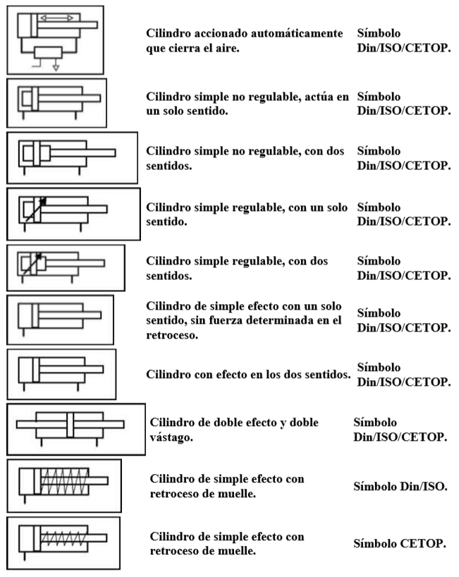

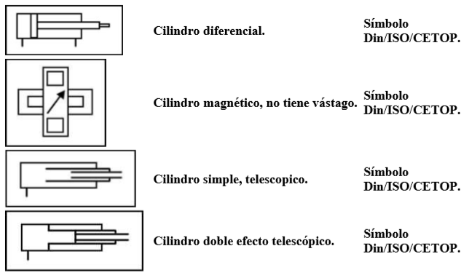

**SIMBOLOGIA DE LOS DISTINTOS TIPOS DE VALVULAS QUE EXISTEN**

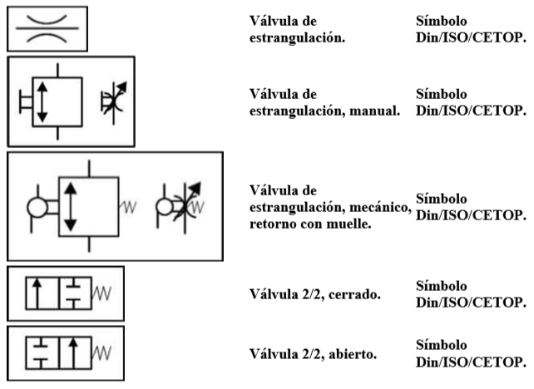

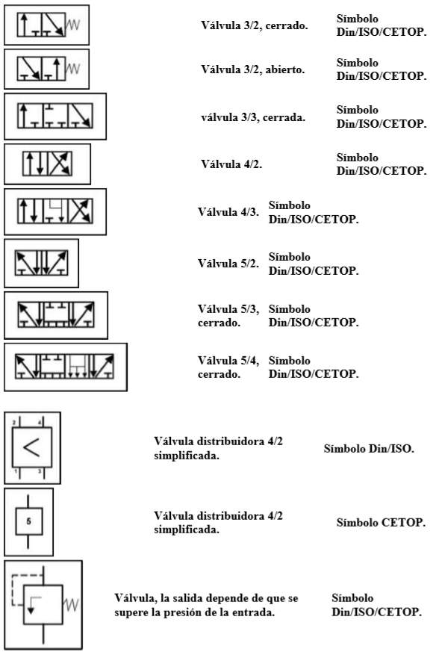

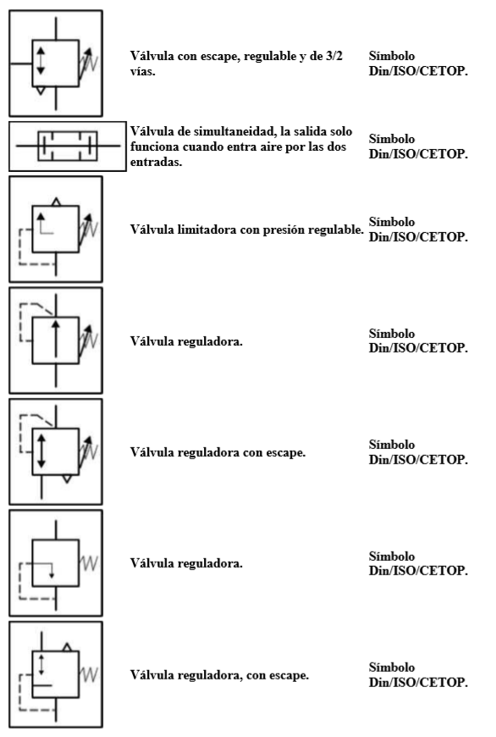

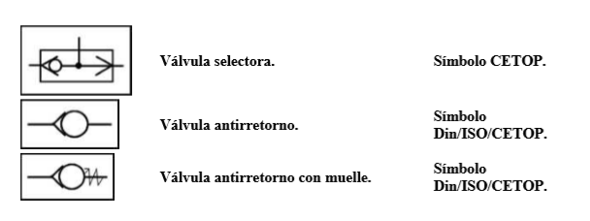**SIMBOLOGIA DE LOS DISTINTOS TIPOS DE ACCIONAMIENTO PARA VALVULAS QUE EXISTEN**

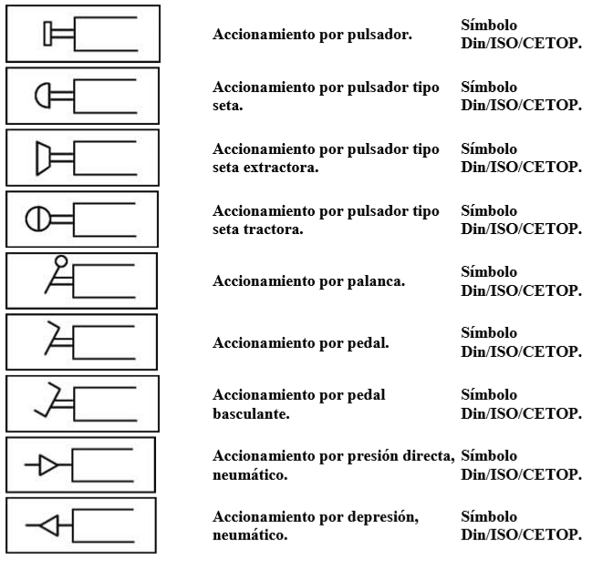

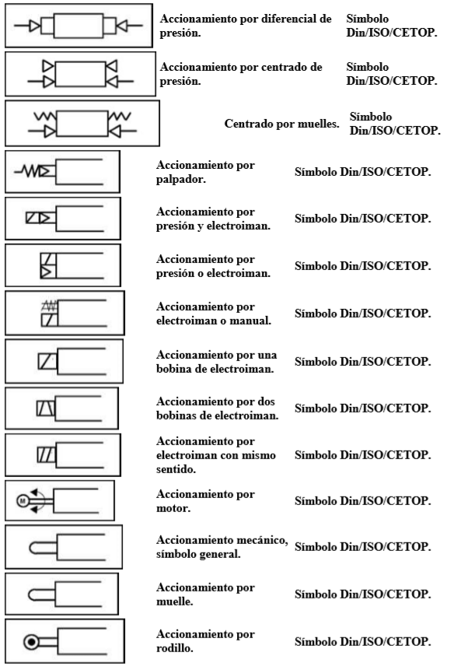

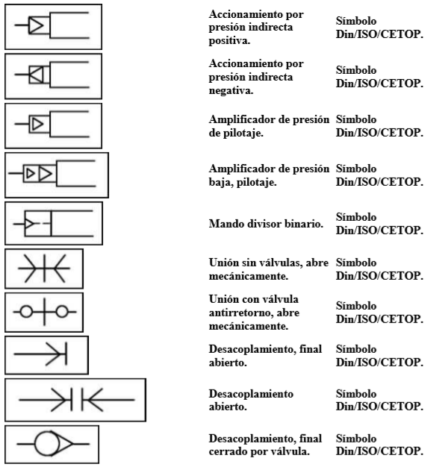

**SIMBOLOGIA DE LOS DISTINTOS ELEMENTOS DE ADECUAMIENTO Y MEDICION UTILIZADOS EN UN CIRCUITO NEUMATICO**

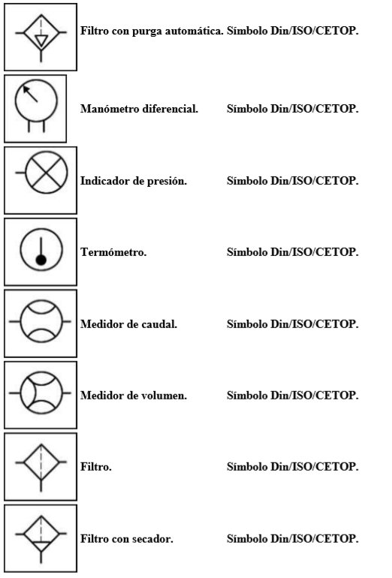

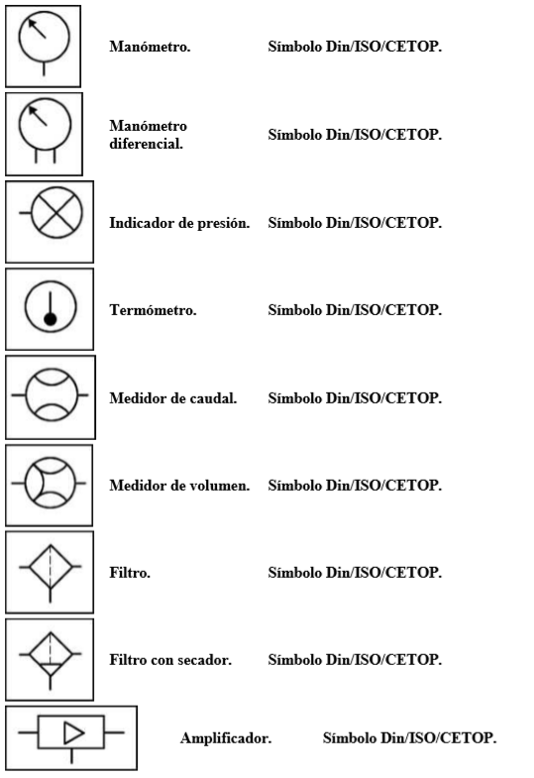

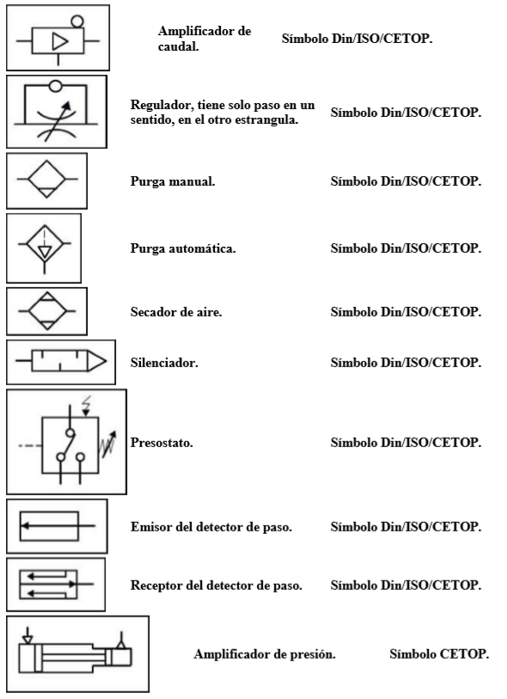

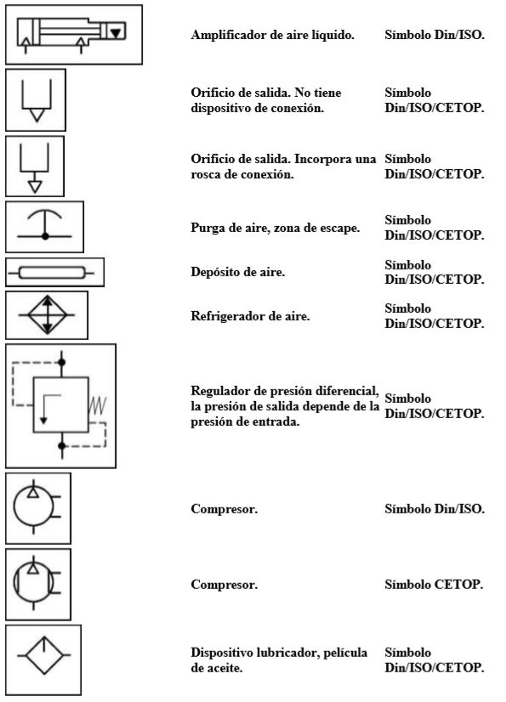

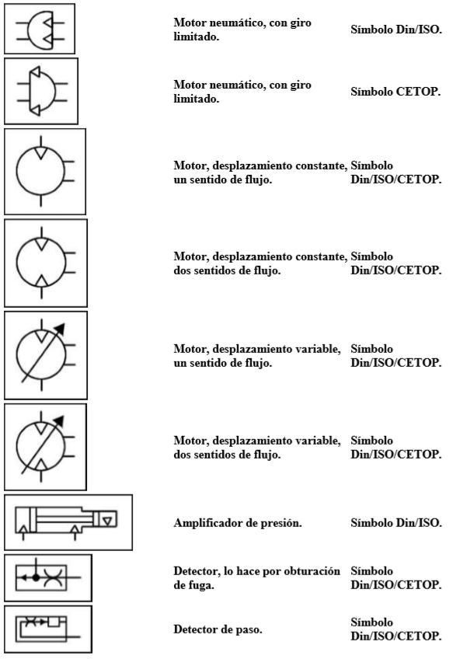

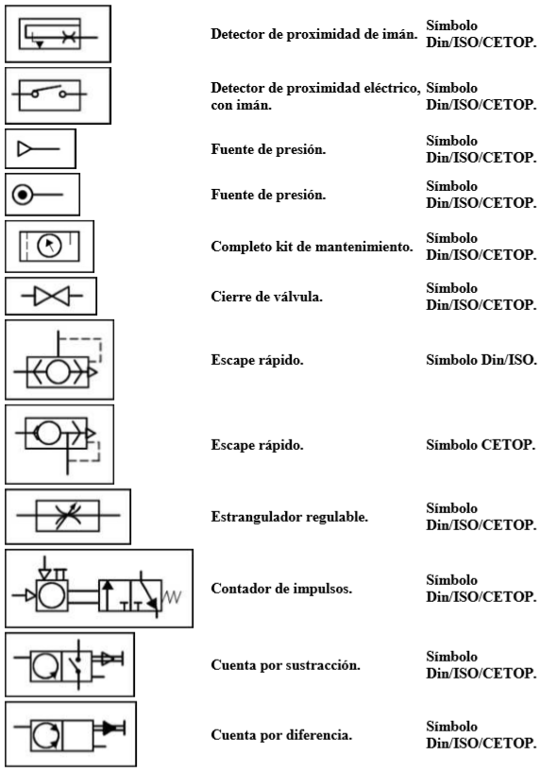

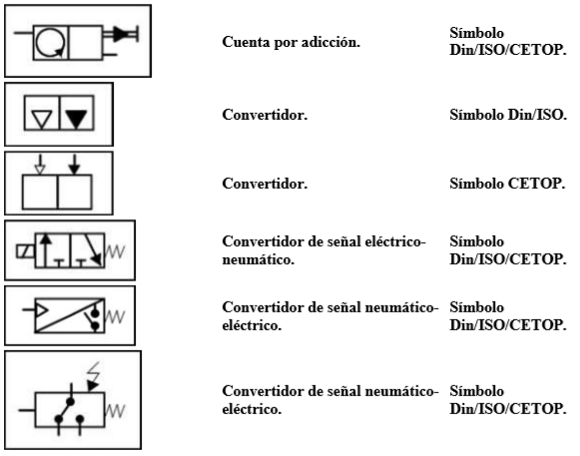

**HOJAS TECNICAS**

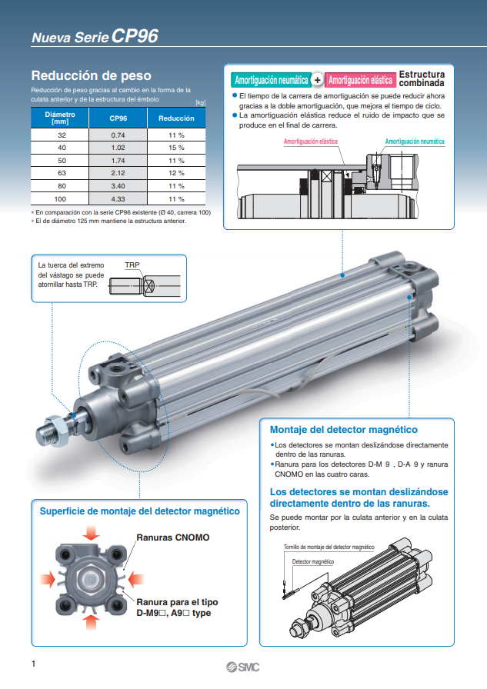

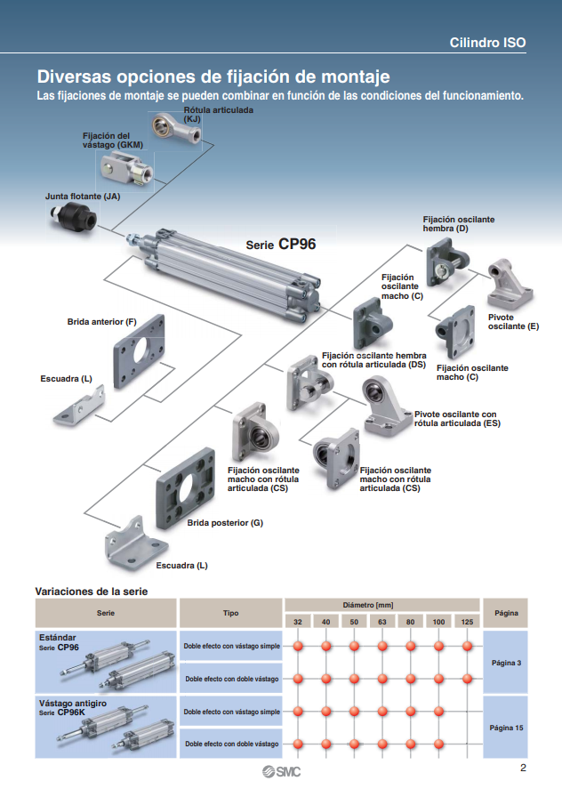

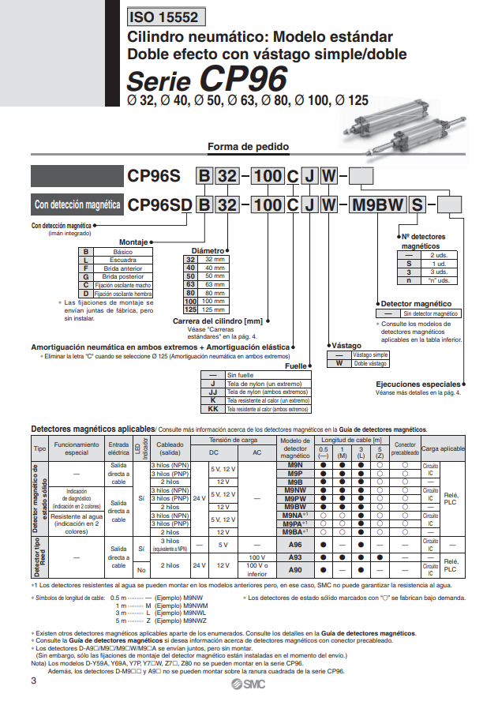

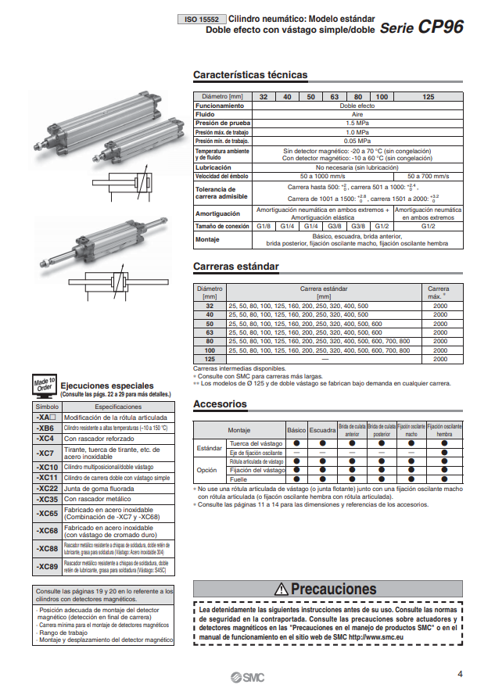

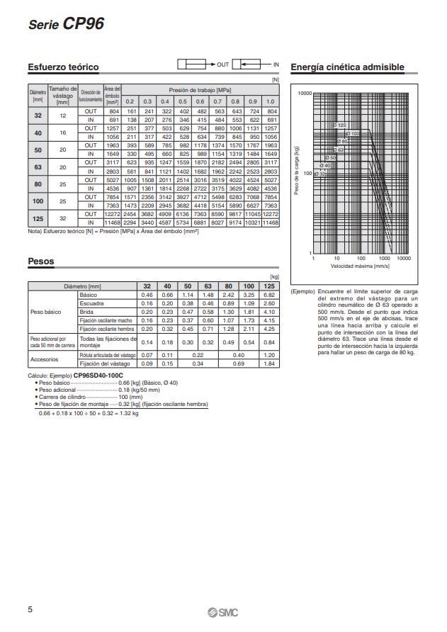

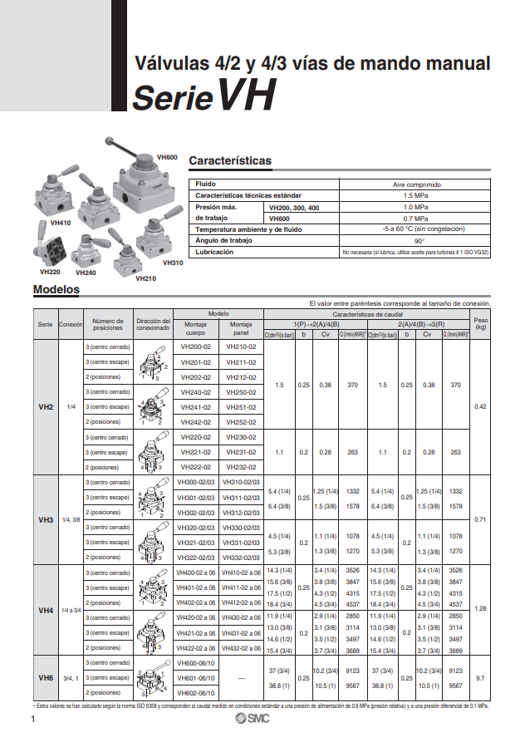

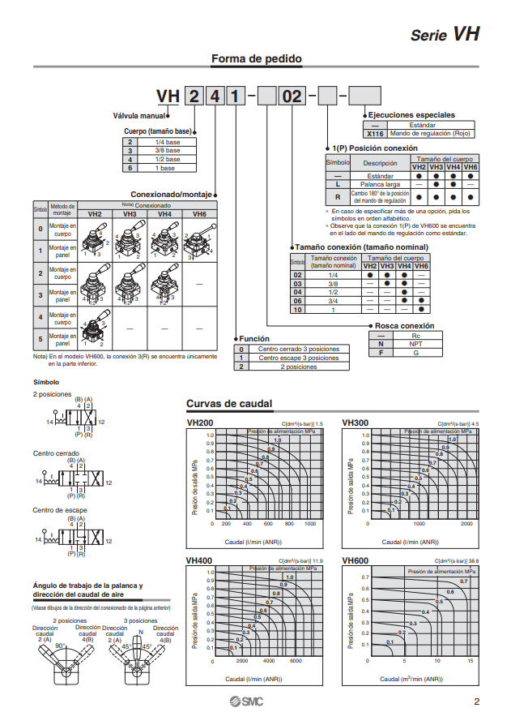

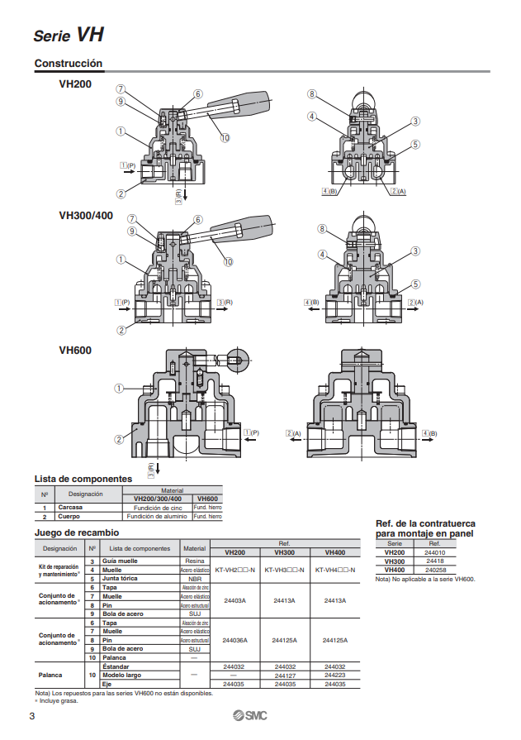

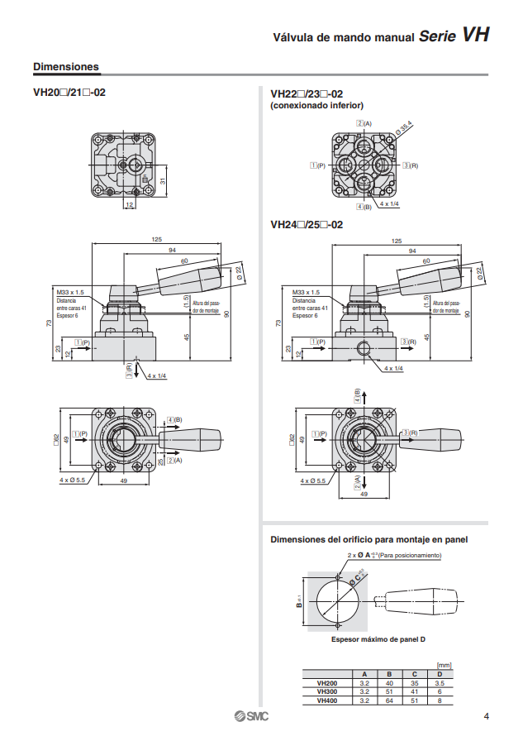

**PLANOS**

